

**DIABETEC.**

**Entwicklungsprojekte interaktiver Systeme**

**im Wintersemester 2018/2019**

bei Prof. Dr. Gerhard Hartmann und Prof. Dr. Kristian Fischer

**von Sami Hassini**

betreut von Robert Gabriel

Inhaltsverzeichnis

1. Einleiung 4

2. Domänenrecherche 5

2.1 Domänenmodell 5

2.2 Domäne: Diabetes Mellitus – Begriffserklärung 5

2.3 Domäne: Diabetes Mellitus 7

2.4 Domäne: Insulin 9

2.5 Domäne: Einstellung des Insulinbedarf - Die Therapieformen 10

2.6 Domäne: HbA1c-Wert 12

2.7 Domäne: Ernährung 13

2.8 Domäne: Diabetische Begleit- und Folgeerkrankungen 15

2.9 Ursachen-/Wirkungsdiagramm 16

2.10 Methapern und Paradigmen 16

3. Marktrecherche 18

3.1 Dexcom G6 Real Time CGM-System 18

3.2 Freestyle Libre 19

3.3 MySugr 20

3.4 Fazit 21

4. Alleinstellungsmerkmale 21

5. Zielhierarchie 22

5.1 Strategische Ziele 22

5.2 Taktische Ziele 22

5.3 Operative Ziele 23

6. Stakeholder 25

6.1 Stakeholder-Analyse 25

6.2 Fazit 28

7. Anforderungen 29

7.1 Funktionale Anforderungen 29

7.2 Non-Funktionale Anforderungen 31

8. Kommunikationsmodelle 33

8.1 Deskriptives Kommunikationsmodell 33

8.2 Präskriptives Kommunikationsmodel 33

9. System-Architektur 34

9.1 Client-Server 34

9.2 Server 35

9.3 Sensor 35

9.4 Mobile client/Diabetiker 36

9.5 Mobile client/Einzelperson aus dem Umfeld des Diabetikers 36

9.6 Datenbank 36

9.7 Datenformat 37

9.8 Protokolle 37

9.9 Asynchrone und Synchrone Kommunikation 37

10. Methodischer Rahmen 38

10.1 Nutzungskontext 38

10.2 User-centred-design vs. Usage-centred-design 38

10.3 Ansätze des User-centred-design 39

11. Risiken 40

11.1 interne Risiken 40

11.2 externe Risiken 42

12. Proof of Concepts 43

13. Rapid Prototyp 45

13.1 Durchführung 45

14. Quellenverzeichnis 48

15. Abbildungsverzeichnis 49

2. Einleitung

Die Zahl der Diabetiker hat sich seit 1980 nahezu weltweit auf etwa 422 Millionen vervierfacht. Diabetes mellitus ist eine Krankheit, die mittlerweile überall auf der Welt und bei jeder Altersgruppe auftritt.

Um den Diabetes mellitus in den Griff zu bekommen, ist es notwendig als Erkrankter 4-6-mal am Tag den Blutzucker zu messen und bei jeder Einnahme von Kohlenhydraten Insulin zu spritzen. Gerade im Kindes- und Jugendalter lässt sich dies nicht leicht umsetzen. Erkrankte Kinder und Jugendliche können gerade in der Phase der Pubertät die nötige Eigeninitiative für die Blutzuckermessung nicht aufbringen. Darunter leiden sehr oft die Blutzuckerwerte und folglich werden Organe wie Niere, Leber oder die Augen beschädigt.

Auch Erwachsene haben oft einen strammen Zeitplan und im Alltag nicht immer die notwendige Zeit, dass Messgerät in die Hand zu nehmen, sich zu piksen und zu warten bis das Gerät den Blutzuckerwert ausgibt. Zudem müssen Werte zur Analyse dokumentiert werden und in sogenannte Tagebücher eingetragen werden. Zumal zur Messung immer eine bestimmte Hygiene beachtet werden muss. Somit ist das Messen an einem Tag, an dem ein Diabetiker einen längeren Zeitraum unterwegs ist, fast unmöglich.

Und auch in der Nacht, während der Schlafphase, entstehen Zeiträume von mehreren Stunden, in denen keine Blutzuckerwerte erfasst werden können.

Dies beeinträchtigt jeden Diabetiker in jeder Altersgruppe.

Diese Arbeit dient zur Konzipierung eines Systems zur Lösung dieser Probleme. Dabei wird auf die Domäne des Diabetes Mellitus und dessen aktuellen Markt eingegangen. Anhand dessen werden Alleinstellungsmerkmale und Anforderungen für ein potenzielles System entwickelt und erste Ziele des Systems definiert. Durch die Anwendungslogik und System-Architektur können erste Strukturen des Systems erläutert und Risiken im Entwicklungsprozesses erkannt werden. Zudem wird im Methodischen Rahmen entschieden, welches Vorgehensmodell sich für die Modellierung des Systems eignet.

1. Domänenrecherche
   1. 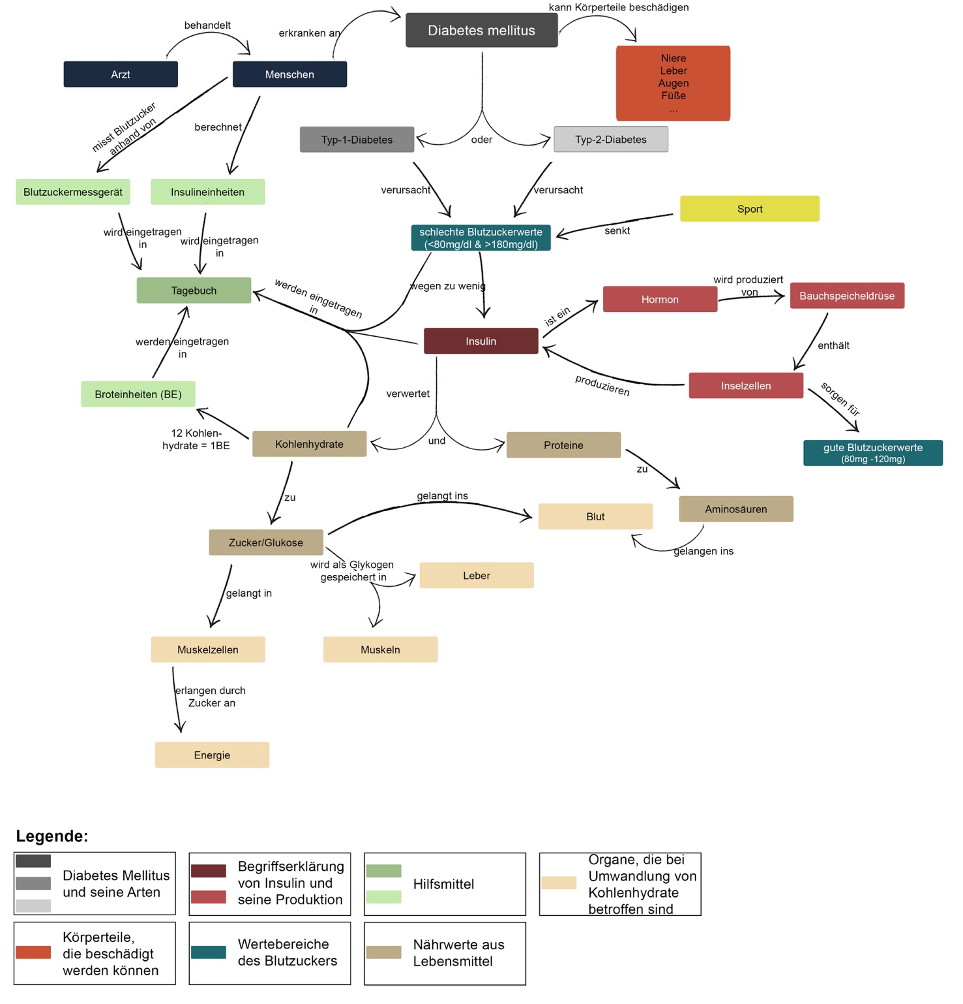Domänenmodell

*Abbildung 1: Domänenmodell. Eigene Darstellung*

* 1. Domäne: Diabetes Mellitus – Begriffserklärung

**Diabetes Mellitus** – wörtlich übersetzt „honigsüßer Durchfluss“

**Hyperglykämie** – Zu viel Zucker im Blut

**Hypoglykämie** – Zu wenig Zucker im Blut

**Keton** – Abfallprodukt im Stoffwechsel aus der

Fettverbrennung

**Ketoacidose** – Übersäuerung des Blutes durch die Anhäufung

saurer Keton Körper

**HbA1c-Wert** – eine ungefähre Beurteilung der Qualität der

Blutzuckerwerte über einen längeren Zeitraum

**Hämoglobin** – roter Blutfarbstoff

**Pen** – Insulinspritze, die aussieht, wie ein

Kugelschreiber

**Basalinsulin** – Langzeitinsulin

**Lipom** – Verhärtung des Hautgewebes durch wiederholtes

Stechen in die selbe Stelle

**Einheit** – ergeben sich aus Multiplikation von BEs und

Insulinfaktor

**BE** – Broteinheit = 12g Kohlenhydrate

**Insulinfaktor** – Faktor, der mit BEs multipliziert wird, um die

Einheiten zu berechnen

**Korrekturfaktor** – Faktor, um wieviel mg/dl der Blutzucker gesunken

wird, wenn man eine Einheit Insulin spritzt

**Basalrate** – das Basalinsulin bei der Pumpentherapie

**Bolus** – das Kurzzeitinsulin bei der Pumpentherapie

* 1. Domäne: Diabetes Mellitus

Diabetes mellitus bedeutet wörtlich übersetzt „honigsüßer Durchfluss“ und damit gemeint ist, viel süß schmeckender Urin. Bekannt ist die Stoffwechselerkrankung schon seit dem Altertum, jedoch waren jegliche Ursachen unbekannt und die Behandlung unmöglich. Erst 1922 bekam der erste Mensch Insulin gespritzt.

Bei der Diabetes mellitus wird die Aufnahme von Glukose aus dem Blut in die Körperzellen unterbunden, wodurch erhöhte Blutzuckerwerte entstehen. Ein guter Blutzuckerwert liegt im Bereich von 80 bis 120 Milligramm pro Deziliter. Der Körper speichert Zucker im Blut, Leber und Körperzellen. Nach der Essensaufnahme werden Kohlenhydrate in Glucose umgewandelt und dieses gelangt folglich in Blut und Leber. Die Leber bietet eine Zuckerspeicherung, die als Reserve dient und aufgebraucht wird, wenn die körperliche Bewegung und der Energieverbrauch des Körpers hoch ist. Insulin wird von Inselzellen in der Bauchspeicheldrüse produziert und sorgt dafür, dass der Zucker aus dem Blut und Leber in die Körper- und von dort in die Muskelzellen gelangt. Insulin dient metaphorisch als Schlüssel für die Muskelzellen, die das Schloss darstellen, sodass man von einem Schlüssel-Schloss-Prinzip reden kann. Neben den hohen Blutzuckerwerten kann ein Diabetiker auch zu niedrige Blutzuckerwerte haben. Dies wird durch Sport oder zu viel Insulin verursacht.

Eine Überzuckerung nennt man Hyperglykämie und bedeutet „zu viel Zucker im Blut“. Dies kann zur einer Ketoacidose, Übersäuerung des Blutes, führen.

Hyperglykämien sind immer ernst zunehmen und müssen konsequent behandelt werden. Kommt es tatsächlich zu einer Ketoacidose, in der Ketone in die Blutbahn und in den Urin gelangen, könnte man bei Nichtbehandlung ins Koma fallen oder sogar sterben.

Die Ketoacidose tritt meist bei Werten ab 200mg/dl über mehrere Stunden auf und ist die gefährlichste Akutkomplikation des Diabetes. Der Großteil der Todesfälle durch Diabetes ereignen sich durch Ketoacidosen und folglich Hirnödem.

Das gefährlich bei einer Ketoacidose sind die Ketone in Blut und Urin. Bei Glucosemangel in Muskel- und Körperzellen wird Glukagon als Hunger-Signal der Zelle ausgeschüttet. Dieses Glukagon sorgt dafür, dass die Zuckerreserven aus der Leber in die Blutbahn gelangen und somit der Blutzucker steigt. Auch dieser Zucker gelangt nicht in die Körperzellen, sodass der Körper weiter Glucose in die Blutbahn befördern möchte. Die Fettreserven werden verbrannt, wodurch freie Fettsäuren entstehen und Ketonkörper als Abfallprodukt produziert werden. Ketone sorgen für eine Übersäuerung des Blutes und scheiden über die Atmung und den Urin aus. Zudem kommt es zu einer Austrocknung des Körpers, da dieser sich von Ketone durch Wasserlassen reinigen möchte. Folglich kann es durch austrocknen der Hirnzellen zur Bewusstseinsschwäche und somit zum Koma kommen. In dieser Phase schwebt man in Lebensgefahr. Eine Überzuckerung wird durch die Einnahme von Insulin vermieden.

Bei einer Hypoglykämie hat man zu wenig Zucker im Blut. Dies tritt auf, wenn dem Körper zu viel Insulin zugeführt oder keine Kohlenhydrate über einen längeren Zeitraum aufgenommen wurden. Von einer Hypoglykämie oder Unterzuckerung spricht man, wenn der Blutzucker unter 80mg/dl liegt. Sinkt der Blutzuckerwert weiter gegen 0mg/dl, steigt die Gefahr der Bewusstlosigkeit. Diese sorgt für Muskelzuckungen und hält solange an, bis der Körper Adrenalin ausstößt. Adrenalin hat eine blutzuckererhöhende Wirkung. Um aus der Unterzuckerung zu gelangen, ist es notwendig schnelle Kohlenhydrate wie Traubenzucker oder Orangensaft zu sich zu nehmen.

*[Schmeisl, Gerhard-W.: Schulungsbuch für Diabetiker – Elsevier GmbH, Urban&Fischer Verlag, München, 2009.]*

Man unterscheidet im Wesentlichen zwischen zwei Arten des Diabetes mellitus: Typ 1 und Typ 2 Diabetes mellitus.

**2.3.1 Diabetes Mellitus Typ 1**

Der Typ-1-Diabetes tritt häufiger schon im Kindes- und Jungendalter auf und wird durch das Bilden von Abwehrzellen gegen seine eigenen insulinproduzierenden Zellen im Körper verursacht. Kommt es zu der Zerstörung dieser Zellen, besteht ein absoluter Insulinmangel und es kommt zu den typischen Symptomen. Denn dadurch, dass die Körperzellen keinen Zucker bzw. keine Energie erhalten, kommt es zu Schwächeerscheinungen, Müdigkeit, Konzentrationsschwäche, Gewichtabnahme, Übelkeit, Erbrechen und Bauchschmerzen.

Der Zucker sammelt sich im Blut an und der überflüssige Blutzucker wird über den Urin ausgeschieden, wodurch der Körper sehr viel Wasser verliert. Dies führt dann zu vermehrtem Durst, häufigen Toilettengang, trockener Haut, Gewichtsabnahme und eingefallene Augen.

Diese Art des Diabetes ist chronisch, da die Inselzellen in der Bauchspeicheldrüse sich nicht von ihrer Zerstörung erholen können und somit der Körper nie wieder eigenes Insulin produzieren kann.

Stellt man sich das oben beschriebene Schlüssel-Schloss-Prinzip vor, produziert der Körper eines Typ-1-Diabetikers kein Insulin, also Schlüssel, um den Zucker aus dem Blut in die Muskelzellen oder Schloss zu transportieren.

Insulin kann lediglich durch Infusion eingenommen werden. Es gibt verschiedene Therapie-Möglichkeiten für den Typ-1-Diabetiker.

*[Jäckle, Renate.: Gut leben mit Typ-1-Diabetes – Elsevier GmbH, Urban&Fischer Verlag, München, 2010.]*

**2.3.2 Diabetes Mellitus Typ 2**

Der Typ-2-Diabetes tritt meistens erst später im Leben auf und entsteht meist in Verbindung mit Übergewicht und Bewegungsmangel. Anders als bei dem Typ-1-Diabetes produziert der Körper bei dem Typ-2-Diabetes noch eigenes Insulin. Hier sind Schlüssel und Schloss zwar vorhanden, jedoch sind die Schlösser(Körperzellen) so verrostet, dass die Schlüssel (Insulin) nicht in diese hineinpassen. Denn die Körperzelle, die das Insulin zu Aufnahme des Zuckers aus dem Blut benötigen, bilden durch die schlechte Ernährung und die wenige Bewegung eine Insulinresistenz, sodass der Zucker von den Körperzellen nicht aufgenommen werden kann. Folglich führt dies, wie auch bei dem Typ-1-Diabetes zu einem erhöhten Blutzuckerspiegel.

Den Typ-2-Diabetes kann man anfänglich noch mit Diät und Tabletten behandeln. Dauert die Erkrankung jedoch mehrere Jahre an, muss auch der Typ 2 Diabetiker Insulin spritzen.

*[Schmeisl, Gerhard-W.: Schulungsbuch für Diabetiker – Elsevier GmbH, Urban&Fischer Verlag, München, 2009.]*

Die Therapie eines jeden Diabetikers lässt sich aus vier Aspekten zusammenfassen: Insulintherapie, gesunde Ernährung, Bewegung und Selbstkontrolle.

* 1. Domäne: Insulin

Insulin ist ein Hormon, dass von den Inselzellen in der Bauchspeicheldrüse produziert wird. Insulin transportiert Glucose aus Blut und Leber in die Köperzellen. Diese Körperzellen wandeln die Glucose in Energie für die Muskelzellen um.

Da die Inselzellen bei Typ-1-Diabetikern und die Körperzellen beim Typ-2-Diabetiker gestört sind, muss ein Diabetiker sich das Insulin selber spritzen. Dies führt beim Typ-1-Diabeties zu einer normalen Verwertung des Zuckers durch das Insulin. Beim Typ-2-Diabtes ermöglich das selbstgespritzte Insulin eine höhere Wahrscheinlichkeit der Aufnahme von Zucker in den insulinresistenten Körperzellen. Denn je mehr Insulin dem Körper zugefügt wird, desto besser und länger wirkt es.

Bei der Nutzung des Insulins unterscheidet man zwischen zwei Arten. Es gibt einmal das Langzeit- und das Kurzzeitinsulin.

Das Langzeitinsulin nennt man auch Basalinsulin und wirkt zehn bis zwanzig Stunden lang. Es dient zu Blutzuckerverarbeitung im nüchternen Zustand und wird permanent benötigt.

Das Kurzzeitinsulin dient zu Verwertung des Zuckers, dass durch die Nahrung in Form von Kohlenhydrate aufgenommen wird. Dieses Insulin spritzt man sich bei jeder Kohlenhydrataufnahme und wirkt vier bis sechs Stunden.

Das Basalinsulin wird meist ein- bis dreimal am Tag in den Oberschenkel gespritzt. Das Kurzeitinsulin wird in den Bauch gespritzt.

Je mehr Insulin in den Körper gespritzt wird, desto besser und länger wirkt es.

Das Spritzen in den Bauch hat einen schnellen, das Spritzen in den Oberschenkel hat einen langsamen Wirkeintritt.

*[Schmeisl, Gerhard-W.: Schulungsbuch für Diabetiker – Elsevier GmbH, Urban&Fischer Verlag, München, 2009.]*

* 1. Domäne: Einstellung des Insulinbedarf - Die Therapieformen

Der Insulinbedarf ist von Diabetiker zu Diabetiker unterschiedlich und sehr individuell. Es gibt drei verschiedene Insulin-Therapieformen und nicht jeder Diabetiker kommt mit jeder Therapieform zurecht.

*[Schmeisl, Gerhard-W.: Schulungsbuch für Diabetiker – Elsevier GmbH, Urban&Fischer Verlag, München, 2009.]*

**2.5.1 Konventionelle Therapie (CT)**

Die konventionelle Therapie ist eine Therapie, bei der die Insulindosis für den gesamten Tag anhand des ersten Blutzuckerwertes des Tages festgelegt wird. Dabei wird Kurzzeit- und Basalinsulin nur morgens für den ganzen Tag gespritzt. Vorteil dieser Therapie ist zum einen die einfach abzulesende Dosierung und zum anderen werden nur wenig hohe intellektuelle Fähigkeiten benötigt. Nachteile sind jedoch, dass der Spritzplan sehr unflexible ist und es meist feste Essenszeiten benötigt werden. Zudem besteht ein sehr hohes Risiko für Hypoglykämien, wenn eine Mahlzeit weniger Kohlenhydrat lästiger ist.

Diese Insulin-Therapie ist sehr gut geeignet für Diabetiker, die einen festgeplanten und starren Tagesplan mit festen Mahlzeiten, besitzen.

*[Schmeisl, Gerhard-W.: Schulungsbuch für Diabetiker – Elsevier GmbH, Urban&Fischer Verlag, München, 2009.]*

**2.5.2 Intensivierte Therapie (ICT)**

Bei der intensivierten Therapie werden Kurzeit- und Basalinsulin getrennt. Hierbei arbeitet der Diabetiker mit BEs und Korrekturfaktoren. Das Basalinsulin wird meistens dreimal am Tag gespritzt, das Kurzzeitinsulin bei jeder Mahlzeit. Während das Basalinsulin eine feste Dosis ist, die in bestimmten Abständen zwischen den Spritzzeiten gespritzt wird, wird die Menge des Kurzzeitinsulins anhand der Kohlenhydrate der Nahrung in sogenannte Einheiten berechnet. Die Berechnung beinhaltet BEs und Insulinfaktoren. Die BEs oder Broteinheiten entstehen durch die Kohlenhydrate. Zwölf Kohlenhydrate sind eine BE. Um die Einheiten zu erhalten, multipliziert man die BEs der Mahlzeit mit dem Insulinfaktor. Der Insulinfaktor ist bei jedem Diabetiker individuell und wird durch ärztliche Untersuchungen bestimmt.

*[Schmeisl, Gerhard-W.: Schulungsbuch für Diabetiker – Elsevier GmbH, Urban&Fischer Verlag, München, 2009.]*

Ist ein Blutzucker zu hoch, kann dieser durch das Kurzzeitinsulin korrigiert werden. Hierzu benötigt man Korrekturfaktoren, welche ebenfalls bei jedem Diabetiker individuell sind. Korrekturfakoren beschrieben die Menge an mg/dl Zucker, um die sich der Blutzucker beim Spritzen einer Einheit Insulin reduziert. Eine Korrektur kann man vier Stunden nach der letzten Mahlzeit vornehmen und die benötigten Einheiten errechnet man aus dem aktuellen Blutzucker subtrahiert von dem Ziel-Blutzuckerwert und das Ergebnis davon dividiert mit dem Korrekturfaktor. Bei einem Wert von 300mg/dl und einem Korrekturfaktor von 50mg/dl pro Einheit, müsste man bei einem Ziel-Blutzuckerwert von 100mg/dl vier Einheiten Insulin spritzen:

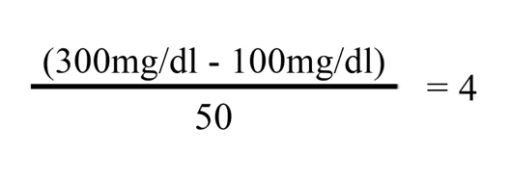.

Vorteile bei dieser Therapieform ist die große Flexibilität in Größe und Zeitpunkt der Mahlzeiten, bessere Werte durch die Ermöglichung der Korrektur und Anpassung der Therapie an die aktuellen Lebensumstände des Diabetikers.

Nachteile sind zum einen die häufigen Injektionen, die Lipome und somit schlechtere Insulinwirkung verursachen können und zu anderen sind gute Rechenkenntnisse erforderlich.

*[Schmeisl, Gerhard-W.: Schulungsbuch für Diabetiker – Elsevier GmbH, Urban&Fischer Verlag, München, 2009.]*

**2.5.3 Kontinuierliche subkutane Insulininjektion (CSII)**

Hierbei handelt es sich um eine Therapie mit einer elektrischen Pumpe. Diese Pumpe gibt kontinuierlich über 24 Stunden eine programmierte Basalrate ab und ersetzt so das Basalinsulin. Das Kurzzeitinsulin wird durch den Bolus ersetzt, der manuell abgerufen wird.

Die Pumpe ist permanent durch eine Insulininjektion am Bauch angeschlossen. Diese Injektionsstelle und der Katheter werden alle zwei Tage gewechselt.

Hier hat der Diabetiker die größte Flexibilität und das setzen der Infusion ermöglicht ein pikser alle zwei Tage.

Jedoch auch bei der Pumpentherapie ist eine gute Rechenkenntnis notwendig. Zudem besteht eine Abhängigkeit von der Technik, welche ein Fremdkörper zugleich darstellt. Dies ist auch die teuerste der drei Therapieformen.

*[Schmeisl, Gerhard-W.: Schulungsbuch für Diabetiker – Elsevier GmbH, Urban&Fischer Verlag, München, 2009.]*

Neben der Insulintherapie ist auch die Messung des Blutzuckers ein wichtiger Aspekt der Diabetes. Ein Diabetiker sollte vier bis sechs Blutzuckermessungen am Tag vornehmen. Hierzu benötigt man ein Tropfen des Blutes. Dieser wird meist aus den Fingerkuppen genommen. Dazu piekst man sich in die Finger und bringt den Tropfen Blut auf einen Teststreifen, der in wenigen Sekunden von einem Messgerät ausgewertet wird.

Um nun seine Blutzuckerwerte bestmöglich analysieren zu können, trägt man die Blutzuckerwerte mit Uhrzeit, BE-Einnahmen, Sportaktivitäten, Insulindosis und Korrekturen in einem sogenannten Diabetes-Tagebuch.

*[Schmeisl, Gerhard-W.: Schulungsbuch für Diabetiker – Elsevier GmbH, Urban&Fischer Verlag, München, 2009.]*

* 1. Domäne: HbA1c-Wert

Der HbA1c-Wert dient zu Beurteilung der Qualität der Blutzuckerwerte über einen längeren Zeitraum. Dieser Wert beschreibt den prozentualen Anteil von Zucker im roten Blutfarbstoff. Der rote Blutfarbstoff wird auch Hämoglobin genannt. Je mehr Zucker sich im Blut des Menschen befindet, desto mehr Zucker bindet sich an das Hämoglobin. Ein gesunder Mensch hat einen Hämoglobin-Zucker-Anteil von 5-6%. Zucker, der sich an den roten Blutfarbstoff gebunden hat, wird erst nach 6-12 Wochen in der Milz abgebaut. Auf Grund dessen spricht man beim HbA1c-Wert auch von dem „Zucker-Langzeit-Gedächtnis“. Sind also Blutzuckerwerte über einen längeren Zeitraum hoch, steigt auch der prozentuale Zucker im Hämoglobin. Ein starkes Schwanken der Blutzuckerwerte ist ebenfalls so gefährlich, wie sehr viele schlecht Blutzuckerwerte. Da sich auch Unterzuckerungen auf den HbA1c-Wert auswirken, bedeutet ein HbA1c-Wert im optimalen Bereich nicht gleich, dass die Blutzuckerwerte der letzten Wochen optimal waren. Ein ausgewogener Anteil an hohen und tiefen Blutzuckerwerten sorgt ebenfalls für einen guten HbA1c-Wert. Dies lässt den HbA1c-Wert nur in Kombination mit den Blutzuckerwerten, die Qualität des Blutzuckers beurteilen.

Sollte der HbA1c-Wert erhöht sein, kann man davon ausgehen, dass sich ähnlich viel Zucker an den Organen, wie Augen, Niere oder Herzen, gebunden hat. Auf Grund dessen kann man sagen, dass ein erhöhter HbA1c-Wert auch ein indirektes Maß für mögliche Entstehung von Folgeerkrankungen ist.

HbA1c-Werte im Bereich von 5-6% sind Normalwerte, unter 6,5% sind sehr gute Werte und ab einen HbA1c-Wert von 7,5%, spricht man von einem schlechten oder sogar miserablen Wert.

*[Schmeisl, Gerhard-W.: Schulungsbuch für Diabetiker – Elsevier GmbH, Urban&Fischer Verlag, München, 2009.]*

* 1. Domäne: Ernährung

Eine gesunde Ernährung ist für Diabetiker ähnlich wichtig wie für einen Nichtdiabetiker. Auch Verbote bei der Ernährung gibt es für Diabetiker nicht. Ein Diabetiker sollte lediglich auf die Menge und Art der Kohlenhydrate achten und dafür Sorge tragen, dass reichlich Insulin für die aufgenommenen Kohlenhydrate gespritzt werden. Auch auf die Menge der Fettzunahme sollte geachtet werden. Kohlenhydrate mit einem niedrigen glykämischen Index sollten, genauso wie Obst, Gemüse und Salate, bevorzugt zu sich genommen werden. Eine fettarme Ernährung ist sowohl für einen an Diabetes erkrankten sowie für einem gesunden Menschen wichtig. Pflanzliche Fette und Öle mit einem hohen Anteil an einfach ungesättigten Fettsäuren sollten ebenfalls bevorzugt werden. Auch wenn eine gesunde Ernährung mit viel Wasserzunahme die Basis der Therapie für Menschen mit Diabetes ist, muss ein Diabetiker nicht nur „diabetische Lebensmittel”, welche keinen Zucker enthalten, zu sich nehmen. In Gegenteil: Haushaltszucker darf auch bei Diabetikern in den Ernährungsplan aufgenommen werden, allerdings nur in geringem Maß.

Folglich gibt es keine Ernährungsregeln für Diabetiker. Als Diabetiker sollte man lediglich darauf achten, dass die Blutzuckerwerte im Normalbereich liegen, Übergewicht vermieden wird, und Fettstoffwechselstörungen vorgebeugt werden.

Natürlich sollte die Kohlehydrat- und Kalorienzunahme dem Bedarf entsprechen und mit der Insulinmenge abgestimmt werden.

Kohlenhydrate sind wichtige Nährstoffe. Denn aus Kohlenhydrate gewinnt der Körper Energie und Energie ist jeder Zeit notwendig. Ohne Kohlenhydrate können nicht alle Körperfunktionen erfüllt werden. Erhält der Körper jedoch mehr Kohlenhydrate als er für seinen Energiebedarf benötigt, werden diese als Fettzellen gespeichert. Bei einem Diabetiker nehmen Kohlenhydrate noch weitere Ausmaße am Körper an. Kohlenhydrate lässt den Blutzucker bei Diabetikern steigen. Ein Diabetiker sollte beachten, dass es verschiedene Arten von Kohlenhydrate gibt. Kohlenhydrate können als Einzelbaustein oder in Form von Ketten vorliegen. Einzelbaustein-Zucker nennt man auch schnellwirkenden Zucker, da dieser kaum vom Körper verarbeitet werden muss und direkt ins Blut gelangt. Dies können Traubenzucker (Glukose), Fruchtzucker (Fruktose) oder Schleimzucker (Galaktose) sein. Zucker-Ketten sind unter zweifach und mehrfach Zucker unterteilt. Zweifachzucker besteht immer aus Glukose und Fruktose oder Galaktose und ist Bestandteil von Milch, Obst oder Bier. Vielfachzucker sind mehrere verkettete Einfachzucker, welche erst vom Körper verarbeitet werden, bevor es ins Blut gelangt. Vielfachzucker gibt es in Lebensmittel die aus Getreide oder Stärke bestehen. Die Aufnahmegeschwindigkeit der Kohlenhydrate beschreibt, wie schnell die Kohlenhydrate vom Körper in Zucker umgewandelt und ins Blut geführt wird. Neben dem schnellen Einfachzucker, benötigt der Zweifachzucker länger und der Vielfachzucker am längsten um ins Blut zu gelangen.

Der glykämische Index der Kohlenhydrate beschreibt, wie schnell diese ins Blut gelangen. Ein niedriger glykämischer Index bedeutet einen langsamen Anstieg des Blutzuckers. Ein hoher wiederum bedeutet einen schnellen Anstieg.

Auch die Zunahme von Proteinen und Fetten kann zum Anstieg des Blutzuckers führen. Allerding muss hier schon eine große Menge an Fetten und Proteine zu sich genommen werden. Das Gefährliche bei vielen Fetten und Eiweißen ist der späte Anstieg des Blutzuckers. Während Kohlenhydrat bereits nach 15 Minuten in den Blutzucker einwirken, können Fette und Eiweiß bis zu 8 Stunden benötigen. Dies liegt an der Verdauungszeit des Körpers. Eiweiße und Fette können erst nach Stunden in Zucker umgewandelt werden.

Auf Grund dessen sollte ein Diabetiker nie mehr als 20% der täglichen Energieaufnahme aus Eiweißen und Fetten einnehmen.

Abschließend lässt sich sagen, dass ein Diabetiker ähnlich wie ein gesunder Mensch essen kann, was er möchte, jedoch darauf achten muss, dass die Insulindosis der Kohlenhydrataufnahme entspricht.

*[Schmeisl, Gerhard-W.: Schulungsbuch für Diabetiker – Elsevier GmbH, Urban&Fischer Verlag, München, 2009.]*

* 1. Domäne: Diabetische Begleit- und Folgeerkrankungen

Ein schlecht eingestellter Diabetes kann Schäden an den kleinen und großen Blutgefäßen im Körper machen. Über diese Gefäßschädigungen kann es zu verschiedenen Krankheitsbildern kommen, die als Diabetische Folgeerkrankungen bezeichnet werden.

**2.7.1 Mikroangiopathie**

Mit Mikroangiopathie sind die Schäden an den kleinsten Blutgefäßen im Körper gemeint.

*[Schmeisl, Gerhard-W.: Schulungsbuch für Diabetiker – Elsevier GmbH, Urban&Fischer Verlag, München, 2009.]*

**Retinopathie**

Die Retinopathie ist die Schädigung der Blutgefäße in der Netzhaut des Auges. Bei diesen Schäden kann es zu Einblutungen oder zur Bildung neuer nicht funktionstüchtiger Gefäße kommen. Dies führt zu einer Beeinträchtigung der Sehkraft.

*[Schmeisl, Gerhard-W.: Schulungsbuch für Diabetiker – Elsevier GmbH, Urban&Fischer Verlag, München, 2009.]*

**Nephropathie**

Bei der Nephropathie geht es um die Schädigung der Blutgefäße in der Niere. Diese Blutgefäße können durch die Säure in Blut und Urin bei einer Überzuckerung beschädigt werden. Denn die Niere ist für die Reinigung des Blutes und des Urins zuständig. Sind die Gefäße beschädigt, kann die Niere nicht mehr alle benötigten Stoffe aus dem Urin herausfiltern, sodass es zum Ausscheiden von wichtigen Nährstoffen kommen kann.

*[Schmeisl, Gerhard-W.: Schulungsbuch für Diabetiker – Elsevier GmbH, Urban&Fischer Verlag, München, 2009.]*

**Neuropathie**

Bei einer Neuropathie sind nicht nur die Blutgefäße, sondern auch die Nervenfasern im Körper betroffen. Auch diese können beschädigt werden. Bei einer Beschädigung der Nerven, trifft es immer zu erst die längsten Nervenbahnen. Dies führt zu Missempfindungen in den Gliedmaßen, Hautproblemen, Wunden die schwer zu heilen sind oder Magenentleerungstörungen.

*[Schmeisl, Gerhard-W.: Schulungsbuch für Diabetiker – Elsevier GmbH, Urban&Fischer Verlag, München, 2009.]*

**2.7.2 Makroangiopathie**

Bei der Makroangiopathie spricht man von den Schäden an den großen Blutgefäßen, die die wichtigen Organe des Körpers mit Sauerstoff versorgen. Diese Gefäße können durch viele Einflussfaktoren, wie unter anderem Übergewicht, Rauchen, Bewegungsmangel und schlechte Ernährung, geschädigt werden. Diabetes ist ein weiterer Risikofaktor, der die Gefahr solcher Schäden erhöht. Im schlimmsten Fall kann es zu Schäden an Herz, Hirn und der Durchblutung kommen.

*[Schmeisl, Gerhard-W.: Schulungsbuch für Diabetiker – Elsevier GmbH, Urban&Fischer Verlag, München, 2009.]*

* 1. 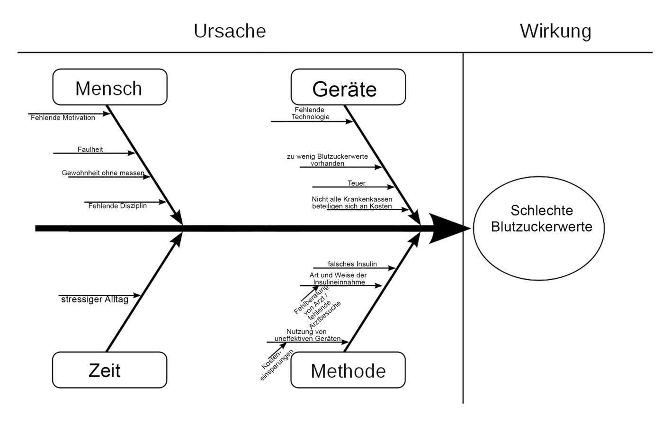Ursachen-/Wirkungsdiagramm

*Abbildung 2: Ursachen-/Wirkungsdiagramm. Eigene Darstellung*

* 1. Methapern und Pardigmen

In der Domäne des Diabetes Mellitus gibt es einige Fachbegriffe, die für Diabetiker eine große Rolle spielen. Durch die zwingende Befassung mit der Thematik und jahrelanger Erfahrungen aus der Behandlung der Diabetes, assoziieren diabeteserkrankte Menschen oft andere Dinge unter Begriffen als Menschen, die kein Diabetes haben. Sogenannte Methapern können zu einem späteren Zeitpunkt der Entwicklung von großer Relevanz sein.

Während ein gesunder Mensch ein Abbild eines Zuckerwürfels mit Zucker oder Süßigkeiten assoziiert, denkt ein Diabetiker an die Berechnung der Kohlenhydrate, die er zu sich nimmt.

Auch die bildliche Darstellung eines Tropfens lässt einen Diabetiker nicht wie bei gesunden Menschen an Wasser oder Flüssigkeiten denken. Sie verbinden einen Tropfen mit dem Blut das sie bei der Blutzuckermessung auf den Teststreifen auftragen müssen. Auch das Empfinden gegenüber Spritzen eines Diabetikers ist gegenüber anderen Menschen frei von Schmerzen und negativen Gedanken. Das setzen der Nadel ist ein lebensnotwendiger Vorgang bei der Nahrungsaufnahme während viele Menschen die nicht am Diabetes erkrankt sind, Angst vor Nadeln und Spritzen haben. So verbindet ein Diabetiker das Abbild einer Spritze mit der Essensaufnahme, während ein gesunder Mensch an Schmerzen denkt.

Auch der Geruch von Urin lässt einen Diabetiker an seine Krankheit denken. Denn Urin eines überzuckerten Diabetikers, riecht meist strenger und stärker als Urin eines gesunden Menschen.

Säfte enthalten viele schnellwirkende Kohlenhydrate und werden sehr oft bei Unterzuckerungen benötigt. So assoziiert ein Diabetiker Säfte oder Früchte wie, Äpfel und Orangen, mit Vermeidung einer Unterzuckerung.

Auch der Diabetes selber wird von Diabetikern aus einer ganz anderen Sicht betrachtet. Während Diabetes für nicht betroffene Menschen eine Krankheit ist, die durch zu viel Zucker und meist nur bei übergewichtigen Menschen auftritt, ist der Diabetes für Erkrankte eine Folge eines Gendefektes.

All diese Metaphern und Paradigmen können in der Design-Entwicklung eine Rolle spielen und sollten zu diesem Zeitpunkt berücksichtigt werden.

1. Marktrecherche

Auf dem Markt werden sind viele Systeme mit Teilfunktionen zur Lösung des Nutzungsproblems angeboten. Diese werden im folgenden Kapitel erläutert, dessen Nach- und Vorteile aufgelistet und abschließend ein Fazit gebildet.

* 1. Dexcom G6 Real Time CGM-System

Dexcom ermöglicht mit ihrem System eine kontinuierliche Blutzuckerüberwachung in Echtzeit. Dabei verwendet Dexcom keine Blutmessungen durch Bluttropfen, sondern Gewebeblutmessungen. Diese Gewebeblutmessungen werden durch Sensoren, welche bis zu 10 Tage getragen werden können, ermöglicht. Der Sensor enthält einen Transmitter, welcher einen Speicher, einen Akku und eine Bluetooth-Schnittstelle enthält, sodass eine Verbindung mit dem Smartphone möglich ist. Die Applikation erfasst die Daten und stellt sie in einem Graphen-Diagramm dar. Das System meldet dem Nutzer Unter- und Überzuckerungen und zeigt ihm den Trend des Blutzuckerspiegels in den letzten Stunden an. Zudem informiert die Applikation den Nutzer rechtzeitig vor Unterzuckerungen. Dexcom ermöglicht seine Daten zu teilen und so ihren „Follower“ ihre Blutzuckerwerte mit zu verfolgen.

*[„Das neue Dexcom G6 Real-Time-CGM-System. Entdecken Sie die Vorteile des Dexcom G6.“, Keine Angabe zum Autor, https://www.dexcom.com/de-DE/de-dexcom-g6-cgm-system#Warnungen_und_Alarme, Letzter Aufruf: 19.10.18]*

**Vorteile**

Dexcom ist der wahrscheinlich beste Konkurrent, der aktuell auf dem Markt ist. Mit den dauerhaften Blutzuckermessungen und der Graphen-Darstellung weist Dexcom zwei wesentliche Stärken auf. Auch die Alarm-Funktion bei schlechten Werten und das erkennen von zukünftigen Hypoglykämien sind weiter Vorteile dieses Systems. Gerade für Eltern kann die „Follower“-Funktion von Vorteil sein, da die Kontrolle der Blutzuckerwerte der Kinder so um einiges vereinfacht wird.

**Nachteile**

Neben den vielen Vorteilen, die Dexcom bietet, weist das System auch einige Nachteile auf. Zum einen lassen sich keine Blutzuckerwerte manuell in die Datenbank einpflegen und zum anderen sind die Blutzuckerwerte auch die einzigen Daten, die das System sammelt. Dabei spielen Mahlzeiten, Sport und Krankheiten eine wichtige Rolle im Blutzuckerspiegel. Zudem muss zur genauen Betrachtung der Werte Dexcom Clarity, eine Anwendung für den Computer, installiert werden. Ein BE-Rechner und Einheiten-Rechner würde dem System von Dexcom noch Individualität für den Nutzer verleihen. Dexcom verlangt keine Angaben von Nutzer. Auch die Darstellung eines Tagebuches mit weiteren Angaben ist nicht möglich. Die Darstellung der Daten wird lediglich per Graphen durgeführt.

* 1. Freestyle Libre

Freestyle Libre ist ein weiteres CGM-System mit Echtzeitmessungen. Auch hier geschieht die Messung über einen Sender. Neben der Applikation für das Smartphone erhält man beim Freestyle Libre einen externen Receiver der die Daten anzeigt. Auch hier werden die Daten durch eine Graphen-Darstellung angezeigt. Der Sensor hat eine Speicherkapazität von acht Stunden. Nach acht Stunden werden die ältesten Blutzuckerwerte gelöscht. Um die Daten auf den Receiver oder Smartphone zu erhalten, müssen diese vom Nutzer an den Sensor gehalten werden. Ähnlich wir bei Dexcom erhält der Nutzer auch hier einen Trendpfeil der den Trend der letzten Stunden anzeigt. Andere Personen können ebenfalls die Daten über ein anderes Smartphone überwachen und einsehen.

*[„DAS IST DAS FREESTYLE LIBRE MESSSYSTEM.“, Keine Angabe zum Autor, https://www.freestylelibre.de/libre/produkte.html, Letzter Aufruf: 19.10.18]*

**Vorteile**

Freestyle Libre ähnelt sehr dem Dexcom. Auch hier ist die Graphen-Darstellung ein sehr positiver und wichtiger Aspekt des Systems und mit dem Trendpfeil kann man deutlich erkennen, in welche Richtung sich der Blutzuckerwert hinbewegt. Ebenfalls verfügt das System über die Möglichkeit als Außenstehender die Werte eines anderen verfolgen zu können.

**Nachteile**

Vergleicht man das Freestyle Libre mit dem Dexcom, weisen beide ähnliche Nachteile in ihrem System auf. Nutzer könne auch hier keine individuellen Daten wie Korrekturfaktoren oder Insulinfaktoren angeben. Zudem verfügt der Freestyle Libre ebenso über keinen BE-Rechner oder Einheiten-Rechner. Das System dient lediglich zu Erfassung der Blutzuckerwerte. Und diese werden im Freestyle Libre nur in Form eines Graphen dargestellt. Zudem besitz der Sensor lediglich eine Speicherkapazität von acht Stunden. Schläft der Nutzer nachts länger als 8 Stunden, entsteht eine Erfassungslücke in der Graphen-Darstellung. Die Möglichkeit die Blutzuckerwerte in einem Tagebuch zusammen mit den Mahlzeiten, BEs, Einheiten und Sportaktivitäten ist nicht möglich. Dies erschwert, wie auch beim Dexcom die Nachanalyse der letzten Blutzuckerwerte. Zumal die Daten nur am Smartphone oder auf dem Receiver angezeigt werden. Manuelle Blutzuckerwerte kann man nicht eintragen.

Zudem lässt sich aus Erfahrungsberichten schließen, dass das Freestyle Libre-System bei Werten ab 200mg/dl eine hohe Abweichung vom tatsächlichen Blutzuckerwert aufweist.

* 1. MySugr

MySugr ist eine Applikation für Smartphones und dient als Diabetes-Manager. Mit der Applikation kann man Tagebuch führen und sich die Blutzuckerwerte auf unterschiedliche Arten Darstellen lassen. MySugr kann mit den manuellen Blutzuckermessgeräten verbunden werden und so ein Tagebuch erstellen. Das Eintragen von Mahlzeiten, BEs, Insulineinheiten und die Sportaktivität in das Tagebuch sind die wesentlichen Funktionen des Systems. Es berechnet Daten wie den durchschnittlichen Blutzuckerwert der letzten Tage.

*[„Was ist mySugr?“, Keine Angabe zum Autor, https://mysugr.com/de/about-us/, Letzter Aufruf: 19.10.18]*

**Vorteile**

Die Applikation dient zur Tagebuchführung und kann Werte direkt vom Messgerät übertragen oder auch manuelle Blutzuckerwerte vom Nutzer eintragen lassen. MySugr lässt die Blutzuckerwerte sowohl in Tagebuchform als auch als Graphen anzeigen. Dies erleichtert das Dokumentieren der Blutzuckerwerte in ein Tagebuch.

**Nachteile**

MySugr ist der wahrscheinlich schwächste der drei aufgelisteten Konkurrenten. Es arbeitet anders als die anderen beiden Konkurrenten mit der manuellen Blutzuckermessung und benötigt den Aktionismus des Nutzers die Blutzuckerwerte und weiter Informationen einzutragen. Weiterhin ist die Hauptfunktion dieses System lediglich eine verschönerte Darstellung der Blutzuckerwerte und das Speichern der Daten in ein Tagebuch.

* 1. Fazit

Mit den vorgestellten Systemen lässt sich jeweils Teilaspekte des Nutzungsproblems lösen. Das automatische Erfassen der Blutzuckerwerte, das Warnen bei schlechten und vor schlechten Blutzuckerwerten, das Digitalisieren des Diabetes-Tagebuch unter Angaben weiterer Daten wie BEs, Insulindosis und ähnliches, und das Teilen von Blutzuckerwerten ermöglichen zwar diese Systeme, jedoch existiert keine Lösung, die all diese Funktionen in einem System vereint. Zudem hat keines dieser drei Systeme einen BE-Rechner oder Insulineinheiten-Rechner, welche durch individuellen Daten des Nutzers den Insulinbedarf ausrechnen können. Der Nutzer muss meist die Menge des benötigten Insulins selber berechnen. Weiterhin fehlt bei allen drei Systemen die Möglichkeit die Daten auf Papier zu bringen, um diese mit zum Arzt nehmen zu können. Bei der Analyse der Blutzuckerwerte muss der Nutzer selber auf schlechte Blutzuckerwerte achten, die Parallelen in Uhrzeit und Aktivität aufweisen.

1. Alleinstellungsmerkmale

Aus den zuvor dargestellten Konkurrenten und dessen Vor- und Nachteile sowie aus dem verfassten Fazit, lässt sich schließen, dass das zu entwickelnde System die Funktionalitäten aller drei Konkurrenten vereinen und um folgende Alleinstellungsmerkmale erweitert werden sollte.

**Integrierter Insulinrechner**

Das System soll anhand der individuellen Daten, wie Korrekturfaktor oder Insulinfaktor, des Nutzers und dessen aktuellen Blutzuckerwertes, die Anzahl der notwendigen Insulineinheiten berechnen.

**Druckvorlage aus den gesammelten Daten erstellen**

Das System sollte die gesammelten Daten zu einer druckbaren Darstellung bearbeiten und per Mail an die E-Mail-Adresse des Nutzers senden können, sodass dieser seine Dokumentationen der Blutzuckerwerte für die Arztbesuche und Analysen ausdrucken kann.

**Erkennen von Parallelen zwischen Blutzuckerwerten**

Das System soll Parallelen der Werte und Aktivitäten erkenne und den Nutzer darüber informieren.

**Berechnung des HbA1c-Wertes**

Das System sollte anhand des durchschnittlichen Blutzuckers den Hba1c-Wert berechnen können.

1. Zielhierarchie

In der Zielhierarchie werden die Ziele des zu entwickelnden Systems anhand der Resultate aus den Domänen- und Marktrecherchen definiert und anhand ihrer Fristigkeit gegliedert.

* 1. Strategische Ziele

**5.1.1 Lebensqualität eines Diabetikers steigern**

Die Lebensqualität eines Diabetikers, gemessen an dem Aufwand der Dokumentation und Verwaltung der Blutzuckerwerte, sowie des allgemeinen Zeitaufwandes für einen gesunden Umgang mit der Diabetes, soll gesteigert werden.

**5.1.2 Positive Auswirkung auf den Blutzuckerspiegel**

Die Anzahl der Blutzuckerwerte im optimalen Bereich von 80-120 mg/dl soll bei mindestens 65% liegen. Die Anzahl der Blutzuckerwerte im grenzwertigen Bereich von 60-180mg/dl soll bei mindestens 80% liegen.

**5.1.3 Transparente, einfache und zeitgewinnende Analyse ermöglichen**

Das System soll dem Benutzer die Analyse der Daten durch die anhand der MCI-/WBA-Aspekten definierte Präsentation vereinfachen.

* 1. Taktische Ziele

**5.2.1 Gewährleistung eines gesunden HbA1c-Wertes**

Das System muss einen HbA1c-Werte von unter 7,5% garantieren.

*Gilt für: 5.1.1/5.1.2*

**5.2.2 Einsicht auf Blutzuckerwerte für zugelassene Personen gewährleisten**

Das System soll einer Person, die die Zustimmung des Benutzers erhalten hat, einen Einblick in die Blutzuckerdaten des Benutzers gewehrleisten.

*Gilt für: 5.1.3*

**5.2.3 Einfache und zeitgewinnende Dokumentation**

Das System muss anhand der von dem Benutzer angegeben Daten, wie Blutzuckerwert, Insulinkonsum oder Sportaktivität, ein Tagebuch führen und dieses in Form einer Tabelle darstellen. Blutzuckerwerte müssen in Abhängigkeit des Zeitpunktes, hier Uhrzeit und Datum, in Form eines Graphen dargestellt werden.

*Gilt für: 5.1.1/5.1.3*

**5.2.4 Individualität**

Das System muss dem Benutzer ermöglichen, dem System seine individuellen Daten, wie Insulin- und BE-Faktor, angeben zu können und anhand dieser Berechnungen vornehmen.

*Gilt für: 5.1.1/5.1.2/5.1.3*

**5.2.5 Einhaltung der Sicherheitsstandards**

Jegliche Sicherheitsstandards, insbesondere im Bezug auf die Nutzerdaten und die Endgeräte des Benutzers, müssen eingehalten werden.

*Gilt für: 5.1.1*

* 1. Operative Ziele

**5.3.1 Kontinuierliche Blutzuckermessung**

Das System muss dem Benutzer eine kontinuierliche Blutzuckermessung durch einen in dem Hautgewebe platzierten Sensor ermöglichen. Das System muss direkt mit dem Sensor kommunizieren und Daten übertragen.

*Gilt für: 5.2.1/5.2.2/5.2.3/5.2.4/5.2.5*

**5.3.2 Manuelle Erfassung der Blutzuckerwerten**

Neben der kontinuierlichen Blutzuckermessung muss das System dem Benutzer ermöglichen, seinen Blutzuckerwert manuell in die Datenbank einspeichern zu können.

*Gilt für: 5.2.1/5.2.2/5.2.3/5.2.4/5.2.5*

**5.3.3 Bestimmte Anzahl von manuellen Blutzuckerwerten werden erfasst**

Sollte keine kontinuierliche Blutzuckermessung vorhanden sein, soll das System den Benutzer animieren, mindestens vier Blutzuckermessungen am Tag manuell vorzunehmen und diese in das System einzutragen.

*Gilt für:* *5.2.1/5.2.2/5.2.3/5.2.4/5.2.5*

**5.3.4 Benutzerprofil**

Das System muss den Benutzer ermöglichen, ein individuelles Nutzerprofil anlegen zu können.

*Gilt für: 5.2.2/5.2.4/5.2.5*

**5.3.5 Insulinrechner**

Das System muss anhand von den individuellen Daten und den aktuellen Blutzuckerwerten des Benutzers die notwendigen Insulin-Einheiten berechnen und dem Benutzer präsentieren.

*Gilt für: 5.2.1/5.2.3/5.2.4/5.2.5*

**5.3.6 BE-Rechner**

Das System muss die BEs anhand Kohlenhydrate berechnen.

*Gilt für: 5.2.1/5.2.3/5.2.4/5.2.5*

**5.3.7 HbA1c-Rechner**

Das System muss den HbA1c-Wert anhand der Blutzuckerwerte aus den letzten 6 Wochen berechnen.

*Gilt für: 5.2.1/5.2.3/5.2.4/5.2.5*

**5.3.8 Manuelle Änderung der Dokumentation**

Das System muss dem Benutzer ermöglichen, jeder Zeit Änderungen an der Dokumentation seiner Blutzuckerwerte vornehmen zu können.

*Gilt für: 5.2.3/5.2.4/5.2.5*

**5.3.9 Speicherung der letzten Mahlzeiten und dessen Nährwerte**

Das System soll die vom Benutzer angegebenen Mahlzeiten mit ihren Nährwerten archivieren und dem Benutzer den Zugriff auf bereits archivierte Mahlzeiten gewährleisten.

*Gilt für: 5.2.3/5.2.4*

**5.3.10 Benachrichtigung bei schlechten Blutzuckerwerten**

Das System muss den Benutzer bei Blutzuckerwerten unter 80mg/dl und über 180mg/dl benachrichtigen.

*Gilt für: 5.2.1/5.2.3/5.2.4*

**5.3.11 strukturierte und intuitive Benutzerführung**

Das System muss über eine, aus der MCI- und WBA-Modellierung resultierte, strukturierte Benutzeroberfäche mit einer intuitiven Benutzerführung verfügen.

*Gilt für: 5.2.2/5.2.3/5.2.5*

1. Stakeholder

Durch die Stakeholder-Analyse werden die wichtigsten Stakeholder aus der Domäne ermittelt, ihre Erfordernisse anhand ihrem Anrecht, Anteil, Anspruch oder

Interesse auf bzw. an dem System oder an dessen Merkmalen analysiert und mögliche Konflikte der verschiedenen Erfordernisse behandelt.

* 1. Stakeholder-Analyse

|  |  |  |  |
| --- | --- | --- | --- |
| Bezeichnung | Bezug z. System | Objektbereich | Erfordernis/Erwartungen |
| Diabetiker | Anrecht | * System | * Ein Hilfsmittel für den Umgang mit Diabetes |
| Anteil | - | - |
| Anspruch | * Merkmal: Insulin-& BE-Rechner | * Korrekte Berechnung des individuellen Insulinbedarfs |
| * Merkmal: Datensicherung | * Persönliche Daten werden sicher verwaltet |
| Interesse | * System | * Vereinfachter Umgang mit Diabetes * Höhere Lebensqualität * Ein so normales Leben, wie nur möglich |
| Kinder mit Diabetes | Anrecht | * System | * Ein Hilfsmittel für den Umgang mit Diabetes |
| Anteil | - | - |
| Anspruch | * Merkmal: Insulin-& BE-Rechner | * Korrekte Berechnung des individuellen Insulinbedarfs |
| * Merkmal: Datensicherung | * Persönliche Daten werden sicher verwaltet |
| * Merkmal: das Teilen der Daten mit Dritte | * Eltern sollten die Möglichkeit bekommen, dass Kind und seine Daten „überwachen“ zu können |
| Interesse | * System | * Vereinfachter Umgang mit Diabetes * Höhere Lebensqualität * Ein so normales Leben, wie nur möglich |
| Eltern von Kindern mit Diabetes | Anrecht | - | - |
| Anteil | - | - |
| Anspruch | * Merkmal: Berechnen der Kohlenhydrate von bestimmten Mahlzeiten in BEs | * Eltern sollten Kohlenhydraten bzw. BEs beim Kochen für die Kinder nicht berechnen und zählen müssen |
| Interesse | * Merkmal: das Teilen der Daten mit Dritte | * Eltern sollten die Möglichkeit bekommen, dass Kind und seine Daten „überwachen“ zu können |
| Arzt | Anrecht | * System | * Vereinfachte Analyse der Blutzuckerwerte |
| Anteil | * Merkmal: Korrektur- & Insulinfaktor | * Die Korrektur-& Insulinfaktoren, die gemeinsam mit dem Arzt eingestellt werden, können individuell eingespeichert werden |
| Anspruch | - | - |
| Interesse | * System | * Patienten haben eine höhere Lebensqualität |
| Personen die in einem Haushalt mit einem Diabetiker leben | Anrecht | - | - |
| Anteil | - | - |
| Anspruch | - | - |
| Interesse | * Merkmal: Berechnen der Kohlenhydrate von bestimmten Mahlzeiten in BEs | * Kohlenhydraten bzw. BEs sollten beim Kochen nicht berechnet und gezählt werden müssen |
| Krankenkassen | Anrecht | - | - |
| Anteil | * System | * Übernahme eines Großteils der Kosten |
| Anspruch | * System | * ein finanzierbares System |
| Interesse | * System | * Patienten bevorzugen Krankenkassen mit einer großteiligen Übernahme der Kosten des Systems |
| Pharmaindustrie | Anrecht | - | - |
| Anteil | - | - |
| Anspruch | * Medikamenten | * Profit durch Verkauf von Medikamenten |
| Interesse | * Insulinbedarf | * Mehr Insulinbedarf der Patienten bedeutet mehr Profit |
| Konkurrenz | Interesse | * Verkauf von eigenem Produkt | * Hohe Verkaufszahlen des eigenen Produkts, niedrige Verkaufszahlen der Konkurrenzprodukte |

* 1. Fazit

Die Tabelle aus der Stakeholder-Analyse lässt deutlich erkennen, welche Stakeholder zu der Zielgruppe des zu entwickelnden System gehören. Das Systems sollte jedem Diabetiker aus jeder Altersgruppe als Hilfsmittel für den Umgang mit Diabetes dienen, um dessen Lebensqualität zu steigern und ein ihnen möglichst normales Leben zu ermöglichen. Neben den Diabetikern zählen auch diverse Personengruppen im Umfeld eines Diabetikers zu den Stakeholdern, die von dem System profitieren. Diabetiker, dessen Eltern und Lebensgefährten erwarten leichtere Handhabung der gemeinsamen Ernährung in Bezug auf der BEs- und Kohlenhydrate-Berechnung. Gerade für die Eltern könnte die Überwachung der Blutzuckerwerte des Kindes ein riesige Erleichterung für den Umgang mit Diabetes sein. Neben den Eltern erhoffen sich auch Ärzte eine einfache und unkomplizierte Überblick für die anschließende Analyse der Blutzuckerwerte.

Neben den Stakeholdern, die positive Erwartungen an dem System oder dessen Merkmalen haben, gibt es weitere Stakeholder, dessen Erwartungen im Konflikt mit dem System stehen.

Die Pharmaindustrie und Apotheken generieren Umsatz durch den Verkauf von Insulin. Da das zu entwickelnde System den Blutzucker konstant regulieren und in einem Wertebereich, der einen geringeren Insulinbedarf erbringt, halten soll, hat die Pharmaindustrie kein Interesse an der Entwicklung des Systems. Eine Möglichkeit zur Lösung dieses Interessenkonfliktes könnte die Nutzen von Apotheken als Verkaufsfläche bieten. Sensoren zur Erfassung der kontinuierlichen Blutzuckerwerte werden durch Apotheken vermarktet, welche folglich Gewinne generieren. Auch das Werben des Systems könnte Apotheken Einkünfte einbringen. So steht die Pharmaindustrie als Kooperator dem Entwicklerteam zur Verfügung.

Auch Konkurrenzunternehmen haben kein Interesse an der Entwicklung des Systems, da diese den Verkauf ihr eigenen Produkte den der Produkte anderer Unternehmen vorziehen. Auch hier wäre die Erwägung einer Kooperation eine Möglichkeit zur Konfliktlösung. Die Sensoren und Technologien der Konkurrenz zu Erfassung der kontinuierlichen Blutzuckerwerte könnten mit Anteile an Gewinnen erworben werden. Dies ermöglicht dem Entwicklerteam die volle Konzentration auf eine Softwarelösung in Bezug auf diese Sensoren und das Einsparen der Produktionskosten von eigenen Sensoren. Zudem generiert die Konkurrenz, durch die Entwicklung des Systems und der Bereitstellung ihrer Sensoren, zusätzliche Gewinne.

1. Anforderungen

Mittels der Stakeholder-Analyse, der aus ihr entstehenden Erfordernisse der verschiedenen Stakeholder und der Zielhierarchie des Systems, lassen sich die funktionalen und non-funktionalen Anforderungen des Systems bestimmen.

* 1. Funktionale Anforderungen

Die funktionalen Anforderungen lassen sich zunächst in die drei Funktionsbereiche Benutzer-, Tagebuch- und Systemverwaltung unterteilen.

**7.1.1 Benutzerverwaltung**

**[F10]** Das System muss dem Benutzer die Möglichkeit bieten, ein individuelles Benutzerkonto anzulegen.

**[F20]** Das System muss dem Benutzer die Möglichkeit bieten, die individuellen Daten seines Benutzerkontos zu bearbeiten.

**[F30]** Das System muss dem Benutzer die Möglichkeit bieten, sein angelegtes Benutzerkonto wieder zu löschen.

**[F40]** Das System soll dem Benutzer die Möglichkeit bieten, um Erlaubnis des Einblicks in die Blutzuckerwerte eines zweiten Benutzer zu fragen.

**[F50]** Falls ein zweiter Benutzer um Erlaubnis des Einblicks in die Blutzuckerwerte eines Benutzers gefragt hat, soll das das System dem Benutzer die Möglichkeit bieten, die Erlaubnis zu erteilen oder abzulehnen.

**[F60]** Falls der Benutzer die Erlaubnis eines zweiten Benutzer erhalten hat, soll das System dem Benutzer die Möglichkeit bieten, Einblick in Blutzuckerwerte des zweiten Benutzers zu haben.

**7.1.2 Tagebuchverwaltung**

**[F70]** Das System muss den Benutzer die Möglichkeit bieten, einen Sensor zu kontinuierlichen Blutzuckermessung per Bluetooth mit dem System zu verbinden.

**[F80]** Das System muss minütlich den aktuellen Blutzucker beim Sensor anfragen und speichern.

**[F90]** Das System muss die vom Sensor erhaltenen Blutzuckerwerte im Intervall von zwei Stunden in das Tagebuch eintragen.

**[F100]** Das System muss den ersten vom Sensor erhaltene Blutzuckerwert außerhalb des Zielbereiches 80-180mg/dl in das Tagebuch eintragen.

**[F110]** Falls der letzte vom Sensor erhaltenen und im Tagebuch eingetragene Blutzuckerwert außerhalb des Zielbereiches 80-180 mg/dl älter als eine Stunden ist, soll das System den aktuell vom Sensor erfasste Blutzuckerwert in das Tagebuch eintragen.

**[F120]** Das System muss dem Benutzer die Möglichkeit bieten, einen Blutzuckerwert manuell in das Tagebuch einzutragen.

**[F130]** Das System muss dem Benutzer die Blutzuckermessungen anhand eines Graphen repräsentieren.

**[F140]** Falls ein Blutzuckerwert bereits vorhanden ist, soll das System dem Benutzer die Möglichkeit bieten, diesen zu ändern.

**[F150]** Falls ein Blutzuckerwert bereits vorhanden ist, soll das System dem Benutzer die Möglichkeit bieten, weitere Daten (Mahlzeit, BE-Zunahme, Insulin-Zunahme, Sportaktivität, Gemütszustand) einzutragen.

**[F160]** Falls kein Blutzuckerwert vorhanden ist, soll das System dem Benutzer die Möglichkeit bieten, einen neuen Eintrag mit diversen Daten (Mahlzeit, BE-Zunahme, Insulin-Zunahme, Sportaktivität, Gemütszustand) zu erstellen.

**[F170]** Das System muss dem Benutzer die Tagebucheinträge anhand eines Tabelle repräsentieren.

**[F180]** Das System soll den Benutzer die Möglichkeit bieten, seine Tagebuch-Einträge in Form einer Tabelle als PDF-Datei zu exportieren und an einer beliebigen E-Mail-Adresse zu senden.

**[F190]** Das System muss dem Benutzer die Möglichkeit bieten, eine Mitteilung zu erhalten, wenn der vom Sensor erhaltene Blutzuckerwert außerhalb des Zielbereiches 80-180mg/dl ist.

**[F200]** Das System muss dem Benutzer die Möglichkeit bieten, eine Mitteilung zu erhalten, wenn die vom Sensor erfasste Blutzuckerwerte zwei mg/dl pro Minute steigen oder sinken.

**[F210]** Das System soll dem Benutzer die Möglichkeit bieten, zu sehen, in wie viel Sekunden der nächste Blutzuckerwert vom Sensor angefragt wird.

**[F220]** Falls keine vom Sensor erhaltene Blutzuckerwerte vorhanden sind, soll das System dem Benutzer die Möglichkeit bieten, mindestens viel mal am Tag an die manuelle Blutzuckermessung erinnert zu werden.

**[F230]** Das System muss dem Benutzer die Möglichkeit bieten, die BEs anhand der Kohlenhydrate der Mahlzeit berechnet zu bekommen.

**[F240]** Das System muss dem Benutzer die Möglichkeit bieten, die Insulineinheiten anhand des individuellen Insulinfaktors und der berechneten BEs berechnet zu bekommen.

**7.1.3 Systemverwaltung**

**[F250]** Das System soll dem Benutzer die Möglichkeit bieten, verschiedene Benutzeroberflächen und Funktionen für verschiedene Benutzergruppen zu benutzen.

**[F260]** Das System soll bei Abstürzen auf ein Back-Up zugreifen können und wiederherstellbar sein.

**[F270]** Das System soll erweiterbar sein und jederzeit Updates ermöglichen.

**[F280]** Das System soll über eine Schnittstelle zu einer Lebensmitteldatenbank verfügen.

**[F290]** Das System soll über eine Schnittstelle zu einem Kalorienrechner für sportliche Aktivitäten verfügen.

* 1. Non-Funktionale Anforderungen

Die non-funktionalen Anforderungen lassen sich zunächst in Qualitäts- und organisationale Anforderungen unterteilen.

**7.2.1 Qualitätsanforderungen**

**[Q10]** Das System soll dem Benutzer eine Aufgabenerfüllung innerhalb der Genauigkeits- und Vollständigkeitsgrenzen bieten. (Effektivität)

**[Q20]** Das System soll dem Benutzer eine Aufgabenerfüllung in Bezug auf den Benutzeraufwand bieten. (Effizienz)

**[Q30]** Das System soll dem Benutzer eine von Beeinträchtigungen freie Nutzung und mit einer positiven Einstellung gegenüber dieser bieten. (Zufriedenstellend)

**[Q40]** Das System soll dem Benutzer eine effektive, effiziente und zufriedenstellende Aufgabenerfüllung bieten. (Gebrauchstauglichkeit)

**[Q50]** Das System soll zu 99,9% erreichbar sein und eine gewisse Ausfallsicherheit garantieren.

**[Q60]** Das System soll über eine strukturierte Benutzeroberfläche mit intuitiver Benutzerführung verfügen.

**[Q70]** Das System muss dem Benutzer fehlerfreie Ergebnisse und Informationen bieten.

**7.2.2 organisationale Anforderungen**

**[O10]** Das System soll sensible Daten sicher und unerreichbar für Dritte speichern.

**[O20]** Das System soll einen verlustfreien Datentransport zwischen den verschiedenen Systemkomponenten gewehrleisten.

**[O30]** Das System soll einen geringen Akkuverbrauch aufweisen.

**[O40]** Das System muss jeder Zeit Kontakt zum Benutzer aufnehmen können.

**[O50]** Das System muss dem Benutzer einen schnellen Zugriff auf den aktuellen Blutzuckerwert bieten.

1. Kommunikationsmodelle

Die Kommunikationsmodelle dienen zur Visualisierung der Kommunikation zwischen den verschiedenen Instanzen in dem deskriptiven und präskriptiven Zustand.

* 1. Deskriptives Kommunikationsmodell

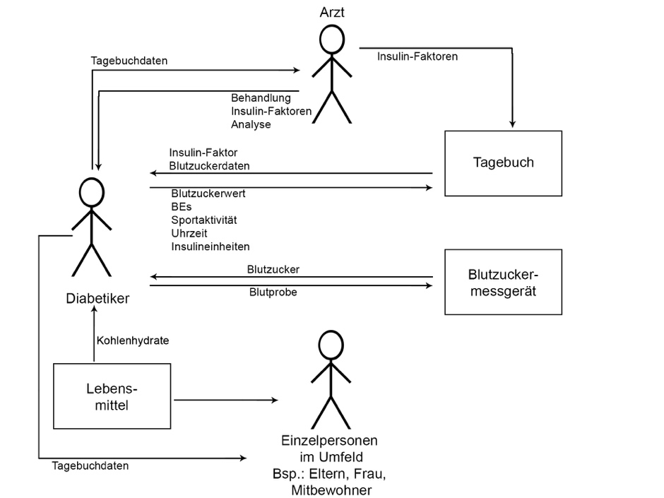

Abbildung 3: Deskriptives Kommunikationsmodell. Eigene Darstellung

* 1. Präskriptives Kommunikationsmodel

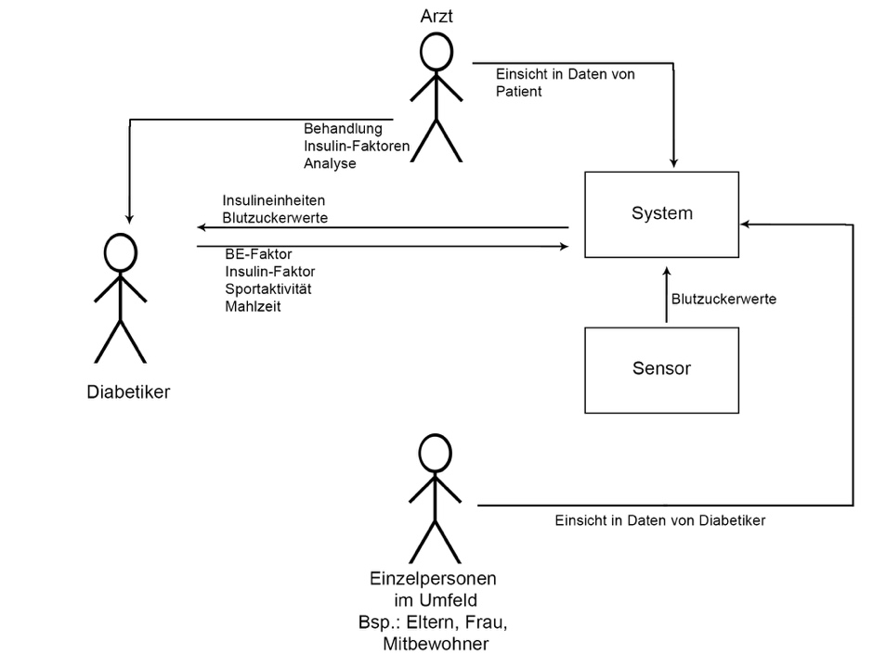

Abbildung 4: Präskriptives Kommunikationsmodell. Eigene Darstellung

1. System-Architektur

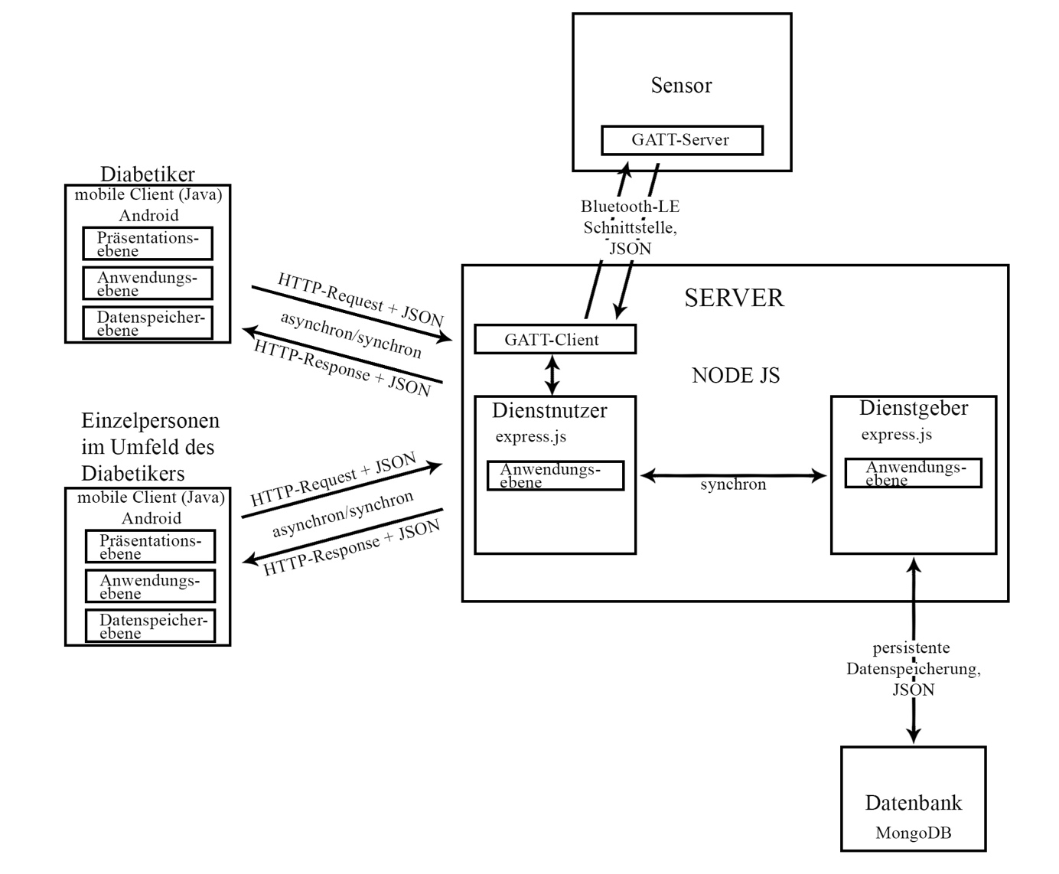

Abbildung 5: Systemarchitektur. Eigene Darstellung

In Abbildung 5 ist das Architekturdiagramm des Systems zu sehen. Im Folgenden werden die einzelnen Komponenten, ihre Beziehung zu einander und ihre Anwendungsgebiete erläutert.

Ziel ist es, aus dem erstellten Architekturdiagramm auf Abbildung 5 ersichtlich zu machen, welche Softwarekomponente, unter Berücksichtigung von Kommunikationsprinzipien und Protokollen, miteinander kommunizieren.

* 1. Client-Server

Da eine direkte Kommunikation zwischen Systemkomponenten nicht erwünscht und kommunizierte Daten persistent und zentral gespeichert werden sollen, wurde sich gegen eine Peer-to-Peer-Architektur entschieden. Denn eine Datenhaltung bei einzelnen Komponenten wäre unsicher und würde ein Datenschutzrisiko darstellen.

Die Client-Server-Architektur eignet sich für das zu entwickelnde System, da sie eine hervorragende Nutzung für große Netze bietet und Flexibilität ermöglicht.

Insbesondere die zentrale Ressourcenverwaltung ist hier von Essenz, um die Menge an Nutzerdaten zu verwalten und einen gewissen Sicherheitsstandard zu ermöglichen. Die Erweiterbarkeit, die diese Systemarchitektur ermöglicht, ist ein weiterer Grund, weshalb Client-Server als Architekturmodell ausgewählt wurde.

* 1. Server

Der Server ist das Zentrum des Systems und übernimmt die hauptsächliche Arbeit. Er ist die einzige Instanz, die mit allen anderen im System vorhandenen Komponenten kommuniziert. Die Hauptaufgabe des Servers besteht darin, die von den Sensoren erhaltenen Daten in einer Datenbank zu speichern, diese anhand von Algorithmen zu bearbeiten und daraus folgende Ergebnisse dem Client zu präsentieren.

Der Server ist aufgeteilt in Dienstnutzer und Dienstgeber. Der Dienstnutzer ist für die Kommunikation mit den Sensoren und den mobile clients zuständig, während der Dienstgeber Berechnungen an den erhaltenen Daten vornimmt und eine persistente Datenspeicherung durchführt.

Die Implementierung wird mit der Programmiersprache JavaScript und dem Framework NodeJS durchgeführt, da diese sich durch ihre unkomplizierte Struktur und Skalierbarkeit hervorragend für das System eignet. Zusätzlich besitzt das Entwicklungsteam aus dem Modul „Web-basierte Anwendungen 1“ und „Web-basierte Anwendungen 2“ bereits Erfahrungen im Programmieren mit JavaScript und NodeJS. Da das System REST-Spezifisch sein soll, eignet sich eine Verwendung von dem Framework express.js aus NodeJS. Sowohl der Dienstgeber als auch der Dienstnutzer verwendet dieses Framework, da auch hier schon fortgeschrittene Erfahrungen im Modul „Web-basierte Anwendungen 2“ errungen wurden.

* 1. Sensor

Eine weitere Komponente des Systems der Sensor. Er kommuniziert mit dem Server. Hier steht der Datentransport im Vordergrund. Wie auch der Server, ist der Sensor ein sehr wichtiger Bestandteil des Systems. Er für die Erfassung der kontinuierlichen Blutzuckerwerte des Benutzers zuständig. Die Kommunikation mit dem Server läuft über eine Bluetooth Low Energy Schnittstelle.

* 1. Mobile client/Diabetiker

Der Benutzer interagiert mit dem System per Applikation auf seinem Android-Gerät und erhält über diese eine Darstellung seiner Blutzuckerwerte.

Bei der Implementierung der Benutzeroberfläche des Systems wurde sich für eine Android-Applikation und gegen eine Web-Applikation entschieden, da dies bei der Interaktion des Benutzers mit dem System am sinnvollsten ist. Denn das Interagieren des Benutzers mit dem System ist ein simpler und müheloser Ablauf, der innerhalb eines kurzen Zeitraumes durchgeführt werden sollte, sodass eine Web-Applikation in einen Browser zu aufwendig wäre. Mit einer Android-Applikation erhält der Benutzer die Möglichkeit sein Android-Gerät, wie Smartphone oder Tablet, in die Hand zu nehmen, die Applikation zu öffnen und eine sofortige Interaktion durchzuführen. Bei einer Web-Applikation ist dies nicht immer möglich. Zusätzlich bleibt die Mobilität des Benutzers bei der Android-Applikation erhalten.

Die Plattform Android wurde gewählt, da auch hier bereits Erfahrungen in der Programmiersprache Java aus den absolvierten Modulen „Algorithmen und Programmieren I“ und „Algorithmen und Programmieren II“ gesammelt wurden.

* 1. Mobile client/Einzelperson aus dem Umfeld des Diabetikers

Dieser mobile client ist eine reduzierte Version des ersten mobile clients und ermöglicht den Benutzer lediglich den Zugriff auf die Blutzuckerwerte eines anderen Benutzers unter dessen Erlaubnis. Ähnlich wie der erste Client wird hier eine Android-Applikation in Java implementiert.

* 1. Datenbank

Die Datenspeicherung erfolgt über die dokumentorientierte MongoDB. Sie kommuniziert mit dem Dienstgeber und dieser sorgt dafür, dass eine persistente Datenspeicherung durchgeführt und erhalten bleibt.

Für MongoDB wurde sich entschieden, da es dokumentorientiert ist und so eine Sammlung von JSON-Dokumente möglich ist. Dies gestattet zwar Daten mit komplexen Hierarchien, jedoch bleiben diese immer abfragbar und indizierbar.

* 1. Datenformat

Die Daten im System sind im Datenformat JSON. JSON-Daten besitzen die gleiche Syntax wie JavaScript-Objekte, sodass der Umgang mit den Daten in JavaScript simpel bleibt. Auch in Java lassen sich JSON-Objekte gut verarbeiten, da diese in Java durch Bibliotheken in Java-Objekten angepasst werden können. Da der Server in JavaScript und die mobile clients in Java programmiert werden, ist die Wahl auf Verwendung von JSON gefallen. Zudem sind die verwendeten Daten nicht flexibel und besitzen immer eine feste Struktur, wodurch sich gegen die Verwendung von XML entschieden wurde.

* 1. Protokolle

Jegliche Kommunikation zwischen einzelnen Instanzen geschieht mit dem Übertragungsprotokoll HTTP (HyperText Transfer Protocol), da der Server eine REST-Architektur besitzt und JSON-Objekte mit HTTP übertragt.

Basierend auf request-response verwendet dieses Protokoll das Netzwerkprotokoll TCP.

Da in vorangehenden Modulen (Web-basierte Anwendungen II) bereit Erfahrungen mit dieser Art der Kommunikation unter Systemkomponenten gesammelt wurde, erscheint es als sinnvoll, die bereits angeeigneten Kenntnisse hier anzuwenden, um eine Einarbeitungsphase zu vermeiden und Zeit zu sparen.

* 1. Asynchrone und Synchrone Kommunikation

Die Kommunikation zwischen Server und mobile client kann sowohl synchron als auch asynchron verlaufen. Möchte der Benutze lediglich eine Übersicht oder Darstellung seines Blutzuckerwerte erhalten, wird auf eine asynchrone Kommunikation zugegriffen. Sollte jedoch der Benutzer Funktionalitäten, wie den BE-Rechner oder Insulineinheiten-Rechner, am System verwenden wollen, geschieht dies über eine synchrone Kommunikation.

Die Kommunikation zwischen Dienstnutzer und Dienstgeber ist immer synchron, da beide Komponenten mit den Daten arbeiten, sodass eindeutige identifizierte Ressourcen von Vorteil sind.

1. Methodischer Rahmen

Der methodische Rahmen dient zur Festlegung der zu verwendenden Modelle aus der Mensch-Computer-Interaktion und enthält die Begründung dieser Festlegung. Zunächst wird der Nutzungskontext des zu entwickelnden Systems betrachte und sich folglich anhand des Nutzungskontext für ein Vorgehensmodell entschieden. Abschließend werden für einzelne Aktivitäten des Vorgehensmodells, für das sich entschieden wurde, angemessene Methoden gewählt und diese Wahl begründet.

* 1. Nutzungskontext

Das zu entwickelnde System soll zur Verwaltung der Blutzuckerwerte eines Diabetikers dienen.

Anhand der Domänenrecherche und dessen Stakeholder ist die Zielgruppe des Systems klar erkenntlich. Benutzer des Systems sind sämtliche Diabetiker und Einzelpersonen in dessen Umfeld. Das System soll für eine Steigerung der Lebensqualität des Benutzers und auch Einzelpersonen in dessen Umfeld unter Einfluss der Diabetes des Benutzers sorgen. Um dies zu erreichen, muss das System folgende Kriterien aufweisen:

* Der Hauptfokus des Systems liegt bei dem Benutzer, dessen Aufgaben, Ziele und Eigenschaften.
* Das System sollte gebrauchstauglich und zweckdienlich für den Benutzer sein und für eine Verbesserung dessen User Experience sorgen.
* Konzentration liegt auf dem Benutzer, dessen Erfordernisse und Anforderungen
* Verbesserung des menschlichen Wohlbefindens und eine Zufriedenstellung des Benutzers bewirken.
* Positive Auswirkung auf die Gesundheit des Benutzers
  1. User-centred-design vs. Usage-centred-design

Wie schon im Nutzungskontext erwähnt, steht der Mensch in dem zu entwickelnde System im Mittelpunkt des Handelns. Das Usage-centred-design ist ein Vorgehensmodell, das den Hauptfokus auf die Funktionalität des Systems legt und bei dem die Durchführung der Aufgaben des Benutzers im Zentrum stehen. Da aus der Beschreibung des Nutzungskontextes zu entnehmen ist, dass das zu entwickelnde System den Hauptfokus auf den Benutzer, dessen Aufgaben, Ziele und Eigenschaften legt, ist die Verwendung des Usage-centred-design ausgeschlossen.

Für das User-centred-design wurde sich entschieden, da die Kriterien des Systems und die Aspekte des Modelles übereinstimmen und die Wahrscheinlichkeit auf eine erfolgreiche Umsetzung des Systems mit diesem Modell höher ist. Auf Grund der hohen Orientierung am Benutzer, seinen Erfordernissen und Anforderungen wird die Wahrscheinlichkeit der Nutzung des Systems bei der Verwendung des User-centred-Design und die der Steigerung der User Experience erhöht.

Da die Domäne eine sehr komplexe ist, sie leichter zu verstehen und zu benutzen sind

* 1. Ansätze des User-centred-design

Im Folgenden werden die Modelle, welche die User-centred-design-Prinzipien enthalten aufgelistet und sich für bzw. gegen die Verwendung des jeweiligen Modells entschieden.

**11.3.1 Discount-Usability-Engineering nach Nielsen**

Nielsen Ansätze des Discount-Usability-Engineering-Modells dient zur Herstellung von Gebrauchstauglichkeit. Dabei sollen seine Techniken kostengünstig, schnell und einfach in der Handlung sein. Allerding wird mit diesem Modell, durch den wenigen Aufwand, nicht die maximale Verbesserung der Gebrauchstauglichkeit des Systems erreicht. In dem zu entwickelnden System ist jedoch die möglichst höchste Gebrauchstauglichkeit notwendig, um die Verwendung des Systems für den Benutzer so einfach wie möglich gestalten zu können. So wäre die Verwendung dieses Modells ausgeschlossen.

**11.3.2 Usability-engineering nach Rosson und Carrol**

Der szenarien-basierte-Ansatz nach Rosson und Carroll ist ein Modell, dass auf User-centred-design-Aspekten beruht. Da die Gebrauchstauglichkeit des Systems dieses Modells im Vordergrund und seine Methoden auf das Verstehen, Beschreiben und modellieren menschlichem Handelns basiert, eignet sich das Model für die Entwicklung des Systems. Da jedoch jede Prozessstufe von szenarien-basierten Aktivitäten abhängt, dieses Modell aufwändig ist und ein riesiges Umfang besitzt, ist dieses ein sehr zeitintensives Modell. Da im Rahmen dieses Projekt die Zeitkapazität festgelegt und das System in einem für dieses Modell zu kleinen Zeitraum entwickelt wird, ist eine vollständige Verwendung dieses Modells nicht möglich. Eine Verwendung des Modells in einzelnen Entwicklungsaktivität wird jedoch begrüßt.

**11.3.3 Usability-engineering-Lifecycle nach Mayhews**

Mayhews entwarf ein Modell, das vollständig auf die User-centred-design-Prinzipien und -Methoden beruht. Auch dieses Modell beschreibt wesentliche Prozess-Stufen und Aktivitäten im Zusammenhang mit der Herstellung von Gebrauchstauglichkeit. Jedoch ist das Modell von Mayhews skalierbar und trotz des hohen Detailgrads auf das System anpassbar. Dies lässt sich gut auf das zu entwickelnde System auslegen, da das Modell durch die drei fundamentalen Prozess-Bestanteile gut strukturiert ist und auch bei einer geringen Zeitkapazität für ein Projekt eine hohe Kontrolle über die Entwicklungsphase ermöglicht.

Der iterative-Ansatz ermöglicht wiederholte Durchführung der wichtigsten Aktivitäten der Entwicklung. Das Modell beschreibt alle Phasen, notwendige Aktivitäten, Methoden und Arbeitsergebnisse sehr gut und setzt den Benutzer dabei in den Vordergrund.

Abschließend ist zu sagen, dass das Modell nach Mayhews als Hauptvorgehensmodell des Projektes dienen und durch die Ergänzung der szenarien-basierten-Ansätzen nach Rosson und Carroll eine hohe Wahrscheinlichkeit auf Gebrauchstauglichkeit des Systems ermöglicht werden soll. Mit diesem Modell erhofft man sich eine erfolgreiche Umsetzung des Projektes und eine Verringerung des Risikos, dass das System von Benutzern nicht verwendet wird.

1. Risiken

Die Risikoanalyse dient zur frühzeitigen Aufdeckung von möglichen Schäden am System und in dessen Entwicklungsphase. Die Auflistung aller Risiken bildet den ersten Schritt um Risiken zu bewerten und anschließend durch gezielte Aktionen abzuschwächen. Sie lassen sich in interne und externe Risiken unterteilen.

* 1. interne Risiken

Unter interne fallen all die Risiken, die von dem Entwicklerteam gesteuert und beeinflusst werden.

**Zeitmanagement**

Ein mangelndes Zeitmanagement kann dazu führen, dass das Projekt unvollständig oder nicht zufriedenstellend fertiggestellt wird. Durch eine schlechte Planung kann das System an Umfang und Qualität verlieren oder sogar scheitern.

Um das Risiko dieses Schadens zu reduzieren ist eine umfangreiche Planung mit festgelegten Meilensteinen notwendig. Ein Projektplan dient zur zeitliche Einteilung für die verschiedenen Abläufe und ermöglich so dem Entwicklerteam eine Übersicht der Projektentwicklung. Sollte das Zeitmanagement bereits negative Auswirkungen auf das Projekt aufweisen, ist eine neue Planung der einzelnen Aktivitäten der Entwicklung notwendig.

**Komplexität unterschätzt**

Ist das Projekt schwieriger umzusetzen als gedacht, kann dies ebenfalls folgenschwere Schäden am System verursachen. Um dies zu vermeiden, muss darüber nachgedacht werden, in wie weit sich das System vereinfachen lässt. Hierbei könnte von Funktionalitäten, die eine geringe Priorität besitzen und dessen Entfallen die Integrität des Systems nicht vernachlässigen, zunächst abgesehen werden. Dabei sollte Funktionen, die das Alleinstellungsmerkmal des Systems ausmachen, die höchste Priorität erhalten.

**Fehlerhafte Datenspeicherung**

Daten sind essentiell für das Funktionieren des Systems. Sollte aus unabsehbaren Gründen die Verfügbarkeit oder die Zugänglichkeit der Daten, insbesondere der erfassten Blutzuckerwerten des Benutzers, in Gefahr geraten, muss dies auf der Stelle erkannt und behoben werden. Es muss zudem sichergestellt werden, dass die Speicherung der Daten auf Komponenten stattfindet, auf denen das Risiko für Datenverluste oder ähnliches so gering wie möglich ist.

**Fehlgeschlagene Kommunikation**

Sollte die Kommunikation oder Datenübertragung verschiedener Komponenten des Systems nicht fehlerfrei Funktionieren, muss dies umgehend erkannt werden. Insbesondere die Kommunikation zwischen dem System und dem Sensor, welcher die Blutzuckerwerte des Benutzers kontinuierlich erfasst, ist essentiell, da die gesamte Anwendungslogik von ihnen abhängig ist. Sollten keine Daten vom Sensor erfasst worden sein, sollten vom Benutzer manuell erfasste Blutzuckerwerte zur Berechnung von Daten verwendet werden.

**Fehlerhafte Berechnungen**

Daten, die der Benutzer von dem System berechnet bekommt, sollten fehlerfrei und korrekt sein. Insbesondere die Berechnung der BEs und Insulineinheiten sind von großer Bedeutung, da diese bei Fehlern zu schlechten Blutzuckerwerten des Benutzers und somit zum nicht Erreichen der gesetzten Ziele führen würden. Um dieses Risiko zu minimieren, wird für die Berechnungen der BEs eine Schnittstelle einer Lebensmitteldatenbank verwendet, die es ermöglicht durch die Lebensmittel-Angabe des Benutzers, präzise Nährwertdaten zu erhalten, aus denen sich die BEs fehlerlos berechnen lassen. Um die korrekte Insulineinheit berechnen zu können, muss der Benutzer dem System seine individuellen Insulinfaktoren übergeben.

**Nicht zufriedenstellende Benutzeroberfläche**

Eine strukturierte Benutzeroberfäche mit einer intuitiven Benutzerführung ist in jeden Fall notwendig, um den Benutzer eine simple und zeitsparende Benutzung des Systems zu ermöglichen. Um dies garantieren zu können, muss eine iterative Entwicklung der Benutzeroberfläche mit wiederholter Evaluation durchgeführt werden. Hierbei müssen die Evaluationsschritte des für das System geeignete Vorgehensmodell aus der Mensch-Computer-Interaktion berücksichtigt werden.

* 1. externe Risiken

Unter externe fallen all die Risiken, die von außen auf das Projekt einwirken.

**Verlust von Source-Code**

Sollten in der Entwicklungsphase notwendige Dateien oder Source-Codes verloren gehen oder gelöscht werden, sorgt dies für eine Verzögerung der Projektentwicklung. Gründe dieses Risikos könnten das Ausfallen von Speichermedien oder das Versäumen der Datensicherung sein. Um dieses Risiko zu minimieren, wird ein GitHub-Repository angelegt, welches nach Veränderungen der Dateien oder des Source-Codes aktualisiert wird. Zudem werden die Daten auf ein weiteres Speichermedium als Back-Up hinterlegt.

**Krankheit im Entwicklerteam**

Der Ausfall eines Mitgliedes des Entwicklerteams könnte den Entwicklungsprozess verzögern oder sogar zum Scheitern des Projektes führen. Die Gesundheit und das Wohlbefinden der Entwickler ist essentiell, um den Projektplan konsequent und erfolgreich umsetzen zu können. Auf Grund dessen sollten die Teammitglieder in der Entwicklungsphase, neben der Durchführung von regelmäßigen Vorsorgeuntersuchungen, auf eine gewisse Pflege ihrer Gesundheit achten und einen bewussten Lebensstil aufweisen.

1. Proof of Concepts

Die Ermittlung der folgenden Proof of Concepts dient zur Validierung kritischer Anforderungen des Systems. Die Festlegung des Testvorgangs und der Bedingungen zum Erfüllen eines Proof of Concepts soll zur Risikominimierung beitragen.

**Erkennen von Parallelen zwischen Blutzuckerwerten**

|  |  |
| --- | --- |
| **Beschreibung:** | Die Funktion, wiederholt schlechte Blutzuckerwerte zu gleichen Tageszeiten an unterschiedlichen Tagen zu erkenne, ist eines unsere Alleinstellungsmerkmale und sollte in jedem Fall implementiert werden.  Beispiel:  Der Benutzer hat in 3 von 5 aufeinander folgenden Tagen hohe Blutzuckerwerte am morgen. Dies soll das System anhand von Algorithmen erkennen und den Benutzer drauf hinweisen können. |
| **Exit:** | Benutzer wird auf wiederholt schlechten Blutzuckerwerten zur gleichen Tageszeit an unterschiedlichen Tagen aufmerksam gemacht. |
| **Fail:** | Sollte die Funktion nicht in Form von Algorithmen implementierbra sein, gilt dieses Proof of Concept als gescheitert. |
| **Fallback:** | Sollte dieses Proof of Concept scheitern, gibt es kein Fallback. Das System wird ohne diese Funktion implementiert und verliert an einem Alleinstellungsmerkmal. |

**Bluetooth-Schnittstelle**

|  |  |
| --- | --- |
| **Beschreibung:** | Der Sensor ist ein wichtiger Bestandteil des Systems und trägt zu dessen Gebrauchstauglichkeit bei. Er ermöglicht dem Benutzer an kontinuierlichen Blutzuckerwerten zu gelangen und somit auf manuelle Messungen zu verzichten. Auf Grund dessen ist die Kommunikation zwischen dem Sensor und dem Server des Systems wichtig. Diese soll durch eine Bluetooth-Schnittstelle geschehen. Sensor und System müssen jeweils eine Schnittstelle besitzen, sich miteinander verbinden und einen Datentransport ermöglichen. |
| **Exit:** | Bluetooth Low Energy-Schnittstelle wurde implementiert und Verbindung zwischen Server und Sensor hergestellt, sodass der Server alle 60 Sekunden nach dem aktuellen Blutzuckerwert fragen und diesen vom Sensor als Antwort erhalten kann. |
| **Fail:** | Wenn keine Verbindung zwischen Sensor und Server hergestellt oder implementiert werden kann, gilt dieses Proof of Concept als gescheitert. |
| **Fallback:** | Sollte dieses Proof of Concept scheitern, ist das System auf vom Benutzer manuell eingetragene Blutzuckerwerte abhängig. |

**Lebensmitteldatenbank-API**

|  |  |
| --- | --- |
| **Beschreibung:** | Eine Lebensmitteldatenbank mit Informationen zu den Nährwerten einzelner Lebensmittel ist notwendig, um dem Benutzer die BEs berechnen zu können. Eine passende API wäre eine ideale Lösung, um an die Nährwerte verschiedener Lebensmittel zu gelangen und diese anhand der Kohlenhydrate in BEs umzurechnen. |
| **Exit:** | Die Lebensmitteldatenbank-Schnittstelle wurde im Server implementiert und ermöglicht eine einfache Berechnung von BEs. |
| **Fail:** | Steht keine API dieser Art zur Verfügung oder kann diese nicht implementiert werden, gilt dieses Proof of Concept als gescheitert. |
| **Fallback:** | Tritt die Fail-Bedingung ein, legt das System eine eigene Lebensmitteldatenbank an, die bei jeder Lebensmittel-Angabe des Benutzers aktualisiert wird. Der Benutzer kann so auf schon eingetragene Lebensmitteldaten erneut zugreifen. |

**Kalorienrechner-API**

|  |  |
| --- | --- |
| **Beschreibung:** | Die Erfassung der sportlichen Aktivität und die Berechnung der verbrannten Kalorien des Benutzers dienen zur Ermittlung der Wahrscheinlichkeit einer Hypoglykämie. Auch hier wäre eine passende API, welche bei Angabe der Sportart und der Dauer der Aktivität, die verbrannten Kalorien des Benutzers berechnet, die ideale Lösung. |
| **Exit:** | Die Kalorienrechner-Schnittstelle wurde im Server implementiert und ermöglicht bei sportlichen Aktivitäten die Ermittlung der Wahrscheinlichkeit einer Hypoglykämie. |
| **Fail:** | Steht keine API dieser Art zur Verfügung oder kann diese nicht implementiert werden, gilt dieses Proof of Concept als gescheitert. |
| **Fallback:** | Tritt die Fail-Bedingung ein, ermittelt das System die Wahrscheinlichkeit eine Hypoglykämie ohne Verwendung der verbrannten Kalorien. |

**Berechnung des HbA1c-Wertes**

|  |  |
| --- | --- |
| **Beschreibung:** | Das Berechnen des HbA1c-Wertes ist ein grundlegendes Alleinstellungsmerkmal des Systems. Dieser bildet sich aus den Blutzuckerwerten aus den letzten 6-8 Wochen. Der HbA1c-Wert gibt dem Benutzer eine direkte Beurteilung über seine letzten Blutzuckerwerte und ist ein unverzichtbares Element des Systems. |
| **Exit:** | Die Berechnung des HbA1c-Wertes lässt sich problemlos und fehlerfrei implementieren und durchführen. |
| **Fail:** | Ist die Berechnung des HbA1c-Wertes nicht implementier- und durchführbar, gilt dieses Proof of Concept als gescheitert. |
| **Fallback:** | Sollte dieses Proof of Concept scheitern, erlangt der Benutzer eine Beurteilung seine Blutzuckerwerte aus den letzten 7, 30 und 90 Tagen durch die Repräsentation der prozentualen Anteile der Werte, die über, unter bzw. im Zielbereich von 80-180mg/dl liegen. |

1. Rapid Prototyp

Dieser Rapid Prototyp dient als erster schnelle Bau eines Probe-Modells und bezieht sich auf das Alleinstellungsmerkmal „Erkennen von Parallelen zwischen Blutzuckerwerten“. Gewählt wurde der Inhalt des ersten Rapid Prototyp, da dieser Teil des Systems ein Merkmal ist, dass das System von der Konkurrenz abheben lässt. Ein frühes Probe-Modell dieses Merkmal dient zur führen Aufdeckung von Fehlern und Schwächen der Projektentwicklung und zur Durchführung eines vorgezogenen Proof of Concepts.

* 1. Durchführung

Ziel diese Rapid Prototyp ist es, alle Blutzuckerwerte, welche zu gleichen Tageszeit an unterschiedlichen Tagen über 180mg/dl zu erkennen und dem Benutzer auszugeben. Hierfür werden den Blutzuckerwerten in der Datenbank neben einer ID, einem Datum und einer Uhrzeit noch eine timeID zugewiesen. Die timeID besagt, zu welcher Tageszeit der Blutzuckerwert erfasst wurde. Werte, die von 00:01-06:00 Uhr erfasst wurden, erhalten die timeID = 0, Wert, die von 06:01-12:00 Uhr erfasst wurden, erhalten die timeID = 1, Werte, die von 12:01-18:00 Uhr erfasst wurden, erhalten die timeID = 2 und Werte, die von 18:01-00:00 Uhr erfasst wurden, erhalten die timeID = 3.

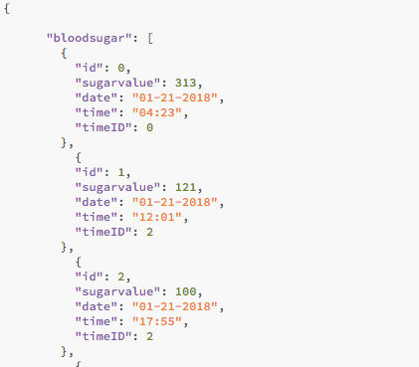

Abbildung 6: Ausschnitt einer Beispieldatenbank. Eigene Darstellung

Um nun alle Blutzuckerwerte zu erhalten, die in einer Tageszeit/timeID über 180mg/dl aufweisen, muss eine for-Schleife implementiert werden, die dies erfüllt.

In Form eines Pseudo-Code könnte diese for-Schleife wie folgt aussehen:

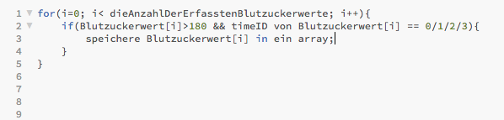

Abbildung 7: Pseudo-Code - forSchleife. Eigene Darstellung

Der Rapid Prototyp wurde erfolgreich programmiert und nach Anfrage einer Analyse der Blutzuckerwerte an das System, werden Datensätze im JSON-Format herausgegeben:

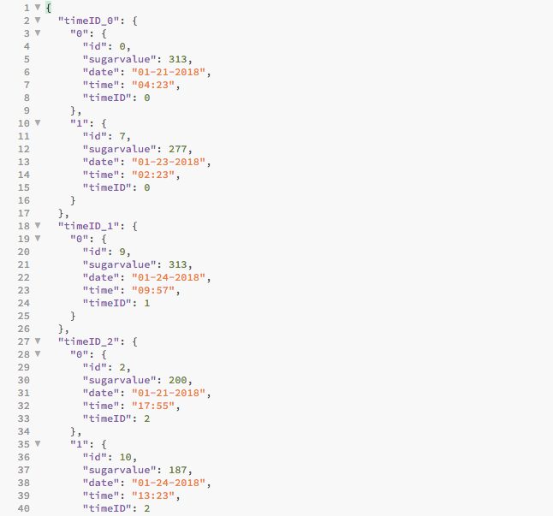

Abbildung 8: Beispiel-Datensatz aus Response. Eigene Darstellung

1. Quellenverzeichnis

**Literatur**

* Schmeisl, Gerhard-W. Schulungsbuch für Diabetiker – Elsevier

GmbH, Urban&Fischer Verlag, München,

2009.

* Jäckle, Renate Gut leben mit Typ-1-Diabetes – Elsevier

GmbH, Urban&Fischer Verlag, München,

2010.

* Tanenbaum, Andrew; Verteilte Systeme: Grundlagen und

Van Stehen, Marten Paradigmen –Pearson Studium, München,

2002.

* Prof. Dr. Gerhard Hartmann Vorlesungsbegleitende Materialien zum

Modul Mensch-Computer Interaktion,

2016.

**Internetquellen**

* „Das neue Dexcom G6 Real-Time-CGM-System. Entdecken Sie die Vorteile des Dexcom G6.“, Keine Angabe zum Autor, https://www.dexcom.com/de-DE/de-dexcom-g6-cgm-system#Warnungen_und_Alarme, Letzter Aufruf: 19.10.18
* „DAS IST DAS FREESTYLE LIBRE MESSSYSTEM.“, Keine Angabe zum Autor, https://www.freestylelibre.de/libre/produkte.html, Letzter Aufruf: 19.10.18
* „Was ist mySugr?“, Keine Angabe zum Autor, https://mysugr.com/de/about-us/, Letzter Aufruf: 19.10.18

1. Abbildungsverzeichnis

* Abbildung 1: Domänenmodell. Eigene Darstellung
* Abbildung 2: Ursachen-/Wirkungsdiagramm. Eigene Darstellung
* Abbildung 3: Präskriptives Kommunikationsmodell. Eigene Darstellung
* Abbildung 4: Präskriptives Kommunikationsmodell. Eigene Darstellung
* Abbildung 5: Systemarchitektur. Eigene Darstellung
* Abbildung 6: Ausschnitt einer Beispieldatenbank. Eigene Darstellung
* Abbildung 7: Pseudo-Code - forSchleife. Eigene Darstellung
* Abbildung 8: Beispiel-Datensatz aus Response. Eigene Darstellung